SERVICIO ANDALUZ DE SALUD
Técnico/a de Función Administrativa – Opción Sistemas de Información
TEMA 40
Análisis funcional de sistemas de información
Casos de uso e historias de usuario · UML · Modelado de dominio, modelo entidad-relación y modelos de clases · Análisis dinámico: modelado de procesos, BPMN y CMMN · Aspectos no funcionales: rendimiento, seguridad y privacidad
Material de estudio para la oposición
Actualizado a septiembre de 2026 · Estándares: UML 2.5.1, BPMN 2.0.2 (ISO/IEC 19510), CMMN 1.1, ISO/IEC 25010:2023
Índice
1. Introducción: el análisis funcional de sistemas de información 4
1.1. Concepto y finalidad 4
1.2. Requisitos funcionales y no funcionales 4
1.3. Relación entre análisis, requisitos, modelado y diseño 5
1.4. Importancia del análisis funcional 5
2. Casos de uso e historias de usuario 7
2.1. Casos de uso 7
2.2. Historias de usuario 10
2.3. Casos de uso frente a historias de usuario 11
3. Lenguaje Unificado de Modelado (UML) 13
3.1. Qué es UML: definición, finalidad y características 13
3.2. Evolución y versiones 13
3.3. Elementos fundamentales 14
3.4. Clasificación de los diagramas UML 2.5.1 14
3.5. Relaciones en UML 16
4. Análisis del dominio de los sistemas de información 18
4.1. Modelado de dominio 18
4.2. Modelo entidad-relación 19
4.3. Modelos de clases 21
5. Análisis dinámico de sistemas de información 25
5.1. Comportamiento dinámico: concepto 25
5.2. Conceptos básicos 25
5.3. Máquinas de estados (diagramas de estados) 26
5.4. Diagramas de actividad 26
5.5. Diagramas de interacción 26
6. Modelado de procesos 28
6.1. Concepto de proceso y proceso de negocio 28
6.2. Elementos de un modelo de procesos 28
6.3. Notaciones para modelar procesos 28
6.4. Modelado de procesos frente a modelado de datos y de objetos 29
7. BPMN (Business Process Model and Notation) 30
7.1. Definición, objetivos y versiones 30
7.2. Tipos de procesos y diagramas: orquestación, colaboración y coreografía 30
7.3. Categorías de elementos básicos 31
7.4. Actividades: tareas, subprocesos y actividades de llamada 32
7.5. Eventos 33
7.6. Compuertas (gateways) 34
7.7. Objetos de conexión 35
7.8. Pools y lanes 35
7.9. Datos en BPMN 35
7.10. Artefactos 36
7.11. Diferencias entre elementos similares 36
7.12. Ventajas, limitaciones y relación con otros estándares 37
7.13. BPMN frente a UML 37
8. CMMN (Case Management Model and Notation) 39
8.1. Definición y finalidad 39
8.2. Concepto de caso y gestión de casos 39
8.3. Elementos de CMMN 39
8.4. Ejemplo 41
8.5. CMMN frente a BPMN; gestión de casos frente a procesos estructurados 41
9. Análisis de aspectos no funcionales 43
9.0. Marco general: el modelo de calidad ISO/IEC 25010:2023 43
9.1. Rendimiento 44
9.2. Seguridad 45
9.3. Privacidad 48
10. Relaciones y diferencias entre los principales conceptos 51
11. Claves para el examen: síntesis y trampas habituales 53
12. Conclusiones 54
Anexo. Matriz de cobertura de las preguntas del banco (CSV) 55
Fuentes y referencias 56
Legislación y normativa 56
Estándares y especificaciones 56
Organismos oficiales y metodologías 57
Bibliografía técnica 57

Si el índice aparece vacío, pulse con el botón derecho sobre él y elija “Actualizar campos”.

1. Introducción: el análisis funcional de sistemas de información

1.1. Concepto y finalidad
El análisis funcional (o análisis del sistema de información) es la fase del ciclo de vida en la que se determina qué debe hacer un sistema de información para satisfacer las necesidades de la organización y de sus usuarios, sin decidir todavía cómo se va a construir. Su producto es una especificación de requisitos completa, consistente, verificable y consensuada con los usuarios, acompañada de un conjunto de modelos (de casos de uso, de dominio o de datos, de procesos, de comportamiento) que describen el sistema desde distintos puntos de vista.
Dentro del ciclo de vida, el análisis se sitúa entre el estudio de viabilidad / planificación y el diseño. En Métrica versión 3 (metodología de referencia de la Administración española, publicada por el entonces Consejo Superior de Administración Electrónica) este trabajo se realiza en el proceso ASI – Análisis del Sistema de Información, cuyas actividades son:
Actividad | Contenido
ASI 1 | Definición del sistema (alcance, entorno tecnológico, catálogo de usuarios).
ASI 2 | Establecimiento de requisitos (obtención, especificación de casos de uso, análisis y validación).
ASI 3 | Identificación de subsistemas de análisis.
ASI 4 | Análisis de los casos de uso (solo en desarrollo orientado a objetos).
ASI 5 | Análisis de clases (solo en desarrollo orientado a objetos).
ASI 6 | Elaboración del modelo de datos (solo en desarrollo estructurado: modelo lógico de datos normalizado).
ASI 7 | Elaboración del modelo de procesos (solo en desarrollo estructurado: diagramas de flujo de datos).
ASI 8 | Definición de interfaces de usuario.
ASI 9 | Análisis de consistencia y especificación de requisitos (produce la ERS).
ASI 10 | Especificación del plan de pruebas (pruebas de aceptación, etc.).
ASI 11 | Aprobación del análisis del sistema de información.

Obsérvese que Métrica v3 contempla dos enfoques: el estructurado (modelo de datos + modelo de procesos con DFD) y el orientado a objetos (casos de uso + modelo de clases UML + diagramas de interacción y de estados). El enunciado de este tema combina ambos mundos: modelo entidad-relación y modelado de procesos por un lado, casos de uso, UML y modelo de clases por otro.

1.2. Requisitos funcionales y no funcionales
Un requisito es una condición o capacidad que debe cumplir el sistema. La norma de referencia actual para la ingeniería de requisitos es ISO/IEC/IEEE 29148:2018 (que sustituyó al clásico IEEE 830-1998 sobre la especificación de requisitos software). Se distinguen dos grandes familias:
Aspecto | Requisito funcional | Requisito no funcional
Qué expresa | Un servicio o comportamiento que el sistema debe proporcionar: entradas, salidas, cálculos, reglas de negocio. | Una propiedad o restricción sobre cómo presta el sistema esos servicios (calidad) o sobre el proceso de construcción.
Pregunta | ¿Qué hace el sistema? | ¿Cómo de bien / bajo qué condiciones lo hace?
Ejemplo | “El sistema permitirá al paciente anular una cita pendiente”. | “El 95 % de las anulaciones se confirmará en menos de 2 s con 500 usuarios concurrentes”.
Técnica típica de modelado | Casos de uso, historias de usuario, DFD, BPMN, diagramas de actividad. | Escenarios de calidad, SLA, catálogos de requisitos, modelo de calidad ISO/IEC 25010.
Categorías | Por funcionalidad o subsistema. | Rendimiento, seguridad, privacidad, usabilidad (capacidad de interacción), fiabilidad, mantenibilidad, portabilidad (flexibilidad), accesibilidad, legales…
Verificación | Pruebas funcionales y de aceptación. | Pruebas de rendimiento, de seguridad, auditorías, métricas.

Una clasificación clásica de requisitos no funcionales es FURPS+ (Robert Grady, Hewlett-Packard): Functionality, Usability, Reliability, Performance, Supportability, y el “+” para restricciones de diseño, implementación, interfaz y físicas. En el ámbito normativo, el marco de referencia es el modelo de calidad de producto de ISO/IEC 25010, que se estudia en el apartado 9.

1.3. Relación entre análisis, requisitos, modelado y diseño
El análisis funcional parte de la captura de requisitos (entrevistas, talleres JAD, observación, prototipos, análisis de documentación y normativa) y los formaliza mediante modelos. Un modelo es una abstracción que representa un aspecto del sistema. Los modelos de análisis son independientes de la tecnología: describen el problema. Los modelos de diseño describen la solución (arquitectura, componentes, base de datos física, interfaces técnicas).
Es útil organizar los modelos de análisis en tres perspectivas complementarias, que son precisamente los tres bloques del enunciado del tema:
- Perspectiva funcional (qué hace el sistema para sus usuarios): casos de uso, historias de usuario.
- Perspectiva estructural o estática (qué información maneja y cómo se relaciona): modelo de dominio, modelo entidad-relación, modelo de clases.
- Perspectiva dinámica o de comportamiento (cómo evoluciona en el tiempo y cómo fluye el trabajo): diagramas de estados, de actividad, de secuencia, modelos de procesos BPMN y de casos CMMN.
A ellas se suma el análisis de aspectos no funcionales (rendimiento, seguridad, privacidad), que condicionan transversalmente todas las demás.

1.4. Importancia del análisis funcional
La mayor parte de los fracasos de proyectos de software tienen su origen en requisitos incompletos, ambiguos o cambiantes, y el coste de corregir un defecto crece cuanto más tarde se detecta en el ciclo de vida. Un buen análisis: reduce la ambigüedad, sirve de base contractual (pliegos de prescripciones técnicas en la contratación pública), permite estimar, planificar y probar (cada requisito debe ser verificable y trazable), y facilita el mantenimiento. En un servicio de salud como el SAS, además, el análisis debe incorporar desde el principio los requisitos de seguridad (Esquema Nacional de Seguridad) y de protección de datos de salud (categoría especial del RGPD), así como la interoperabilidad con otros sistemas.
Claves para el examen
- El análisis define qué hace el sistema; el diseño define cómo se construye.
- Métrica v3: el análisis es el proceso ASI (11 actividades). ASI 4 y ASI 5 solo aplican a orientación a objetos; ASI 6 y ASI 7 solo a desarrollo estructurado.
- Requisito funcional = servicio/comportamiento; no funcional = atributo de calidad o restricción (rendimiento, seguridad, privacidad, usabilidad…).
- Norma vigente de ingeniería de requisitos: ISO/IEC/IEEE 29148:2018 (IEEE 830 está superada).

2. Casos de uso e historias de usuario

2.1. Casos de uso

2.1.1. Concepto y origen
Los casos de uso fueron introducidos por Ivar Jacobson (Ericsson, finales de los años 80) y popularizados en su método OOSE (Object-Oriented Software Engineering, 1992). Posteriormente se integraron en UML y en el Proceso Unificado (RUP), que se define como un proceso “dirigido por casos de uso”.
Definición
Un caso de uso describe una secuencia de acciones, incluidas sus variantes, que el sistema realiza para producir un resultado observable de valor para un actor concreto. En UML 2.5.1 los casos de uso son el medio para capturar los requisitos de un sistema, es decir, lo que el sistema debe hacer, sin especificar su estructura interna.

Un caso de uso se nombra con un verbo en infinitivo + complemento desde el punto de vista del actor (“Solicitar cita”, “Emitir receta”), representa un objetivo completo del usuario y se describe como una caja negra: el sistema se ve desde fuera, por su comportamiento externo.

2.1.2. Elementos
Elemento | Descripción | Notación UML
Actor | Rol que desempeña una entidad externa al sistema (persona, otro sistema, dispositivo, el tiempo) al interactuar con él. Un actor es un rol, no una persona concreta: una misma persona puede desempeñar varios roles. Actor principal: el que inicia el caso de uso para lograr su objetivo. Actor secundario (de apoyo): el que el sistema necesita para completar el caso de uso (p. ej., una pasarela de SMS). | Figura de “monigote” (stick man) o rectángulo con el estereotipo «actor».
Sistema (sujeto) | El sistema o subsistema que se modela; delimita qué está dentro (casos de uso) y qué queda fuera (actores). En UML 2 se denomina subject. | Rectángulo (frontera del sistema) con su nombre.
Caso de uso | Unidad de funcionalidad que aporta un resultado de valor a un actor. | Elipse con el nombre dentro o debajo.
Asociación | Comunicación entre un actor y un caso de uso (participación). | Línea continua (puede llevar multiplicidad o navegabilidad).
Relaciones entre casos de uso | Inclusión, extensión y generalización (véase 2.1.4). | Flecha discontinua con «include» / «extend»; flecha de generalización.

2.1.3. Escenarios, flujos, precondiciones y postcondiciones
Un escenario es una secuencia concreta de acciones e interacciones entre actores y sistema: es una instancia de un caso de uso (un camino concreto a través de él). Un caso de uso agrupa todos los escenarios, de éxito y de fracaso, relacionados con un mismo objetivo.
- Flujo principal (básico, normal o “camino feliz”): secuencia de pasos más habitual en la que el actor consigue su objetivo sin incidencias.
- Flujos alternativos: variantes que también pueden terminar con éxito (p. ej., el paciente elige otro centro).
- Flujos de excepción (o de error): variantes en las que el objetivo no se consigue o se aborta (p. ej., no hay huecos disponibles).
- Precondiciones: condiciones que deben ser ciertas antes de iniciar el caso de uso; el sistema no las comprueba dentro del caso (se garantizan por otros casos o por el contexto). Ejemplo: “el paciente está dado de alta en la base de datos de usuarios”.
- Postcondiciones (garantías): estado en que queda el sistema al finalizar. Alistair Cockburn distingue la garantía de éxito (lo que se cumple si se alcanza el objetivo) y la garantía mínima (lo que se cumple siempre, incluso en caso de fallo, p. ej., “se registra el intento en la traza de auditoría”).
- Disparador (trigger): evento que inicia el caso de uso.
La especificación textual del caso de uso (plantilla) es la parte más importante: el diagrama solo ofrece una visión general. Una plantilla habitual (inspirada en Cockburn y en Métrica v3) incluye: identificador, nombre, objetivo, actor principal y secundarios, nivel, precondiciones, disparador, flujo principal numerado, flujos alternativos y de excepción (referenciando el paso en que se producen, p. ej. “4a”), postcondiciones, requisitos especiales (no funcionales asociados), frecuencia y cuestiones abiertas.
Ejemplo
CU-01 Solicitar cita en atención primaria. Actor principal: Paciente. Actor secundario: Pasarela SMS. Precondición: el paciente tiene médico de familia asignado. Disparador: el paciente accede al servicio de citación.
Flujo principal: 1. El paciente se identifica (incluye CU-02 Identificar usuario). 2. El sistema muestra los profesionales asignados. 3. El paciente elige profesional y tipo de consulta. 4. El sistema muestra los huecos libres. 5. El paciente selecciona un hueco. 6. El sistema registra la cita y la muestra. 7. El sistema solicita a la Pasarela SMS el envío del recordatorio.
Alternativo 3a: el paciente desea otro centro → punto de extensión “centro alternativo” (CU-03 Elegir centro alternativo). Excepción 4a: no hay huecos en el plazo → el sistema informa y ofrece lista de espera; fin del caso de uso.
Postcondición de éxito: la cita queda registrada y bloqueado el hueco. Garantía mínima: se registra la operación en el log de auditoría.

2.1.4. Relaciones entre casos de uso: include, extend y generalización
Inclusión («include»). El caso de uso base incorpora obligatoriamente el comportamiento de otro caso de uso (el incluido) en un punto concreto de su flujo. Se usa para factorizar comportamiento común a varios casos de uso y evitar repeticiones. El caso base no está completo sin el incluido, y no conoce los detalles internos de este. La flecha discontinua va del caso base al incluido (el base “depende” del incluido). Equivale conceptualmente a una llamada a subrutina.
Extensión («extend»). Un caso de uso extensor añade comportamiento opcional o condicional a un caso base en uno o varios puntos de extensión declarados en el base, normalmente sujeto a una condición. El caso base está completo por sí mismo y desconoce al extensor. La flecha discontinua va del extensor al caso base (sentido contrario a include). Se usa para variantes, excepciones importantes o funcionalidades opcionales.
Generalización. Entre casos de uso: un caso hijo hereda el comportamiento y significado del padre y puede añadir o redefinir pasos (p. ej., “Pagar” → “Pagar con tarjeta”, “Pagar por transferencia”). Entre actores: el actor hijo hereda las asociaciones del padre, es decir, puede hacer todo lo que hace el padre (en la figura, “Administrativo de admisión” y “Facultativo” heredan de “Personal del centro” la asociación con “Consultar agenda”). Notación: línea continua con punta de flecha triangular hueca apuntando al elemento general.
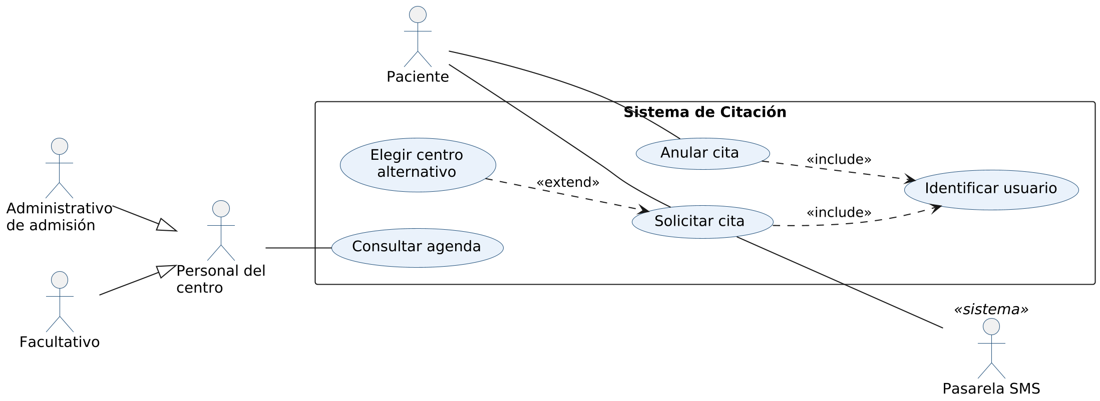
Figura 1. Diagrama de casos de uso: sistema (sujeto), actores, asociaciones, «include», «extend» y generalización de actores.
Criterio | «include» (inclusión) | «extend» (extensión)
Carácter | Obligatorio: siempre se ejecuta. | Opcional o condicional.
Completitud del caso base | El base NO está completo sin el incluido. | El base SÍ está completo sin el extensor.
Conocimiento | El base conoce (referencia) al incluido. | El base NO conoce al extensor; el extensor conoce al base y sus puntos de extensión.
Sentido de la flecha | Base → Incluido. | Extensor → Base.
Finalidad | Reutilizar/factorizar comportamiento común. | Modelar variantes, excepciones o añadidos opcionales.
Elementos asociados | Punto del flujo donde se invoca. | Puntos de extensión (extension points) y condición.
Historia | En UML 1.1 se llamaba «uses». | En UML 1.1 se llamaba «extends»; desde UML 1.3 «include»/«extend».

2.1.5. Diagrama de casos de uso
El diagrama de casos de uso es un diagrama UML de comportamiento que ofrece una visión general de los actores que intervienen en un sistema, las funciones (casos de uso) que necesitan y cómo interactúan con ellas. Es un instrumento de comunicación con los usuarios y de delimitación del alcance, pero no describe el orden de los pasos, ni los datos, ni el comportamiento interno: eso corresponde a la especificación textual o a otros diagramas (actividad, secuencia).
Pregunta real de examen
(ID 898) En UML, el diagrama de casos de uso se refiere a: “una visión general de los actores involucrados en un sistema, las funciones que necesitan y cómo interactúan estas funciones”. Distractores: “un modelo lógico de datos” (eso es el modelo E/R o el lógico relacional), “un flujo de trabajos de forma gráfica” (diagrama de actividad o BPMN) y “el comportamiento de los objetos según su estado” (diagrama de máquina de estados).

2.1.6. Niveles, granularidad y buenas prácticas
Cockburn clasifica los casos de uso por nivel de objetivo con una metáfora marina: nivel resumen (“cometa/nube”, objetivos de negocio que abarcan varias sesiones), nivel de objetivo de usuario (“nivel del mar”, una tarea que el usuario realiza en una sesión y que le aporta valor: es el nivel recomendado), y nivel de subfunción (“pez/almeja”, pasos reutilizables como “Identificar usuario”, habitualmente incluidos). También distingue casos de uso de negocio (el sujeto es la organización) y de sistema (el sujeto es el sistema informático), y de caja negra frente a caja blanca.
Buenas prácticas: no descomponer funcionalmente el sistema en casos de uso minúsculos (“CRUD” uno a uno), no abusar de include/extend, escribir en lenguaje del usuario y evitar detalles de interfaz (“pulsa el botón azul”).

2.1.7. Ventajas y limitaciones
Ventajas | Limitaciones
Centrados en el usuario y en el valor que obtiene.  Comprensibles por usuarios no técnicos.  Delimitan el alcance y la frontera del sistema.  Facilitan la derivación de casos de prueba (cada escenario → prueba).  Base para estimar (método de Puntos de Casos de Uso, Karner) y planificar iteraciones (RUP).  Trazabilidad hacia diseño (realización de casos de uso). | No son adecuados para capturar requisitos no funcionales (se anotan como “requisitos especiales”).  Poco útiles para sistemas con poca interacción (cálculo intensivo, procesos batch).  Riesgo de descomposición funcional y de exceso de detalle.  El diagrama por sí solo aporta poca información.  No describen la estructura de datos ni reglas de negocio complejas.  Pueden resultar pesados en entornos ágiles con cambio frecuente.

2.2. Historias de usuario

2.2.1. Concepto
Definición
Una historia de usuario es una descripción breve, en lenguaje natural y desde la perspectiva del usuario, de una funcionalidad que aporta valor. Nacen en Extreme Programming (XP, Kent Beck) y se popularizan con Mike Cohn (“User Stories Applied”, 2004). Más que una especificación, son un recordatorio para una conversación.

Formato más extendido (plantilla “Connextra”):
Como <rol/tipo de usuario>, quiero <funcionalidad/objetivo>, para <beneficio/valor>.
Ejemplo: “Como paciente, quiero anular mi cita desde la app para liberar el hueco y no tener que llamar al centro”.

2.2.2. Las tres C y el criterio INVEST
Las 3 C (Ron Jeffries): Card (tarjeta: texto breve), Conversation (conversación entre negocio y equipo, donde se aclaran los detalles) y Confirmation (confirmación mediante criterios/pruebas de aceptación).
INVEST (Bill Wake, 2003): una buena historia es Independiente, Negociable, Valiosa (aporta valor al usuario o cliente), Estimable, Small (pequeña, cabe en una iteración) y Testable (verificable).

2.2.3. Criterios de aceptación
Los criterios de aceptación son las condiciones que debe cumplir la implementación para que el propietario del producto acepte la historia como terminada. Deben ser concretos y verificables. Se expresan a menudo con la sintaxis Gherkin del desarrollo guiado por comportamiento (BDD, Dan North):
Ejemplo de criterio de aceptación (Given / When / Then)
Escenario: anulación de cita con antelación suficiente.
Dado que el paciente tiene una cita confirmada para dentro de 48 horas,
Cuando solicita su anulación desde la app,
Entonces la cita pasa a estado “Anulada”, el hueco queda libre y el paciente recibe un SMS de confirmación.

No deben confundirse los criterios de aceptación (específicos de cada historia) con la Definición de Hecho (Definition of Done), que es común a todo el incremento en Scrum (código revisado, probado, documentado, desplegado en preproducción…).

2.2.4. Épicas, temas y descomposición
- Épica: historia de usuario grande, que no cabe en una iteración y debe descomponerse en historias más pequeñas (p. ej., “Como paciente quiero gestionar mis citas”).
- Tema: agrupación de historias relacionadas por un área o finalidad común.
- En muchas herramientas y marcos (p. ej., SAFe) aparece también el nivel de feature/funcionalidad entre épica e historia.
- Técnicas de apoyo: story mapping (Jeff Patton), división por flujo de trabajo, por reglas de negocio, por datos, por “camino feliz primero”.
- Estimación relativa en puntos de historia (story points), a menudo con planning poker (serie tipo Fibonacci).

2.2.5. Relación con las metodologías ágiles
Las historias de usuario son el formato habitual de los elementos del Product Backlog. El Product Owner las prioriza según el valor. Hay que tener en cuenta que la Guía de Scrum (versión 2020) no prescribe las historias de usuario: habla de “elementos de la Pila de Producto” (Product Backlog Items); las historias son una práctica complementaria, muy extendida pero no obligatoria. En Kanban y en XP también se usan ampliamente.

2.3. Casos de uso frente a historias de usuario
Criterio | Caso de uso | Historia de usuario
Origen | Jacobson (OOSE, 1992); UML, RUP. | XP (Kent Beck); Mike Cohn; métodos ágiles.
Nivel de detalle | Alto: flujo principal, alternativos, excepciones, pre/postcondiciones. | Bajo: una frase; el detalle surge en la conversación y en los criterios de aceptación.
Alcance | Un objetivo completo del actor con todas sus variantes (suele equivaler a varias historias). | Un incremento pequeño de funcionalidad, entregable en una iteración.
Formato | Plantilla textual + diagrama UML. | Tarjeta “Como… quiero… para…” + criterios de aceptación.
Propósito principal | Especificar y documentar requisitos; base para diseño y pruebas. | Planificar y priorizar trabajo; fomentar la conversación.
Durabilidad | Documento que se mantiene durante la vida del sistema. | Suele “consumirse” al implementarse (queda como historia en el backlog).
Visión del sistema | Da contexto global (relaciones entre casos, actores, frontera). | Riesgo de perder la visión global (se mitiga con story mapping y épicas).
Contexto adecuado | Sistemas complejos, requisitos estables, contratos cerrados, sistemas críticos, entornos regulados que exigen documentación. | Entornos ágiles, requisitos cambiantes, cliente disponible, equipos pequeños con entrega frecuente.

Ambos enfoques no son incompatibles: Jacobson propuso Use-Case 2.0 (2011), en el que los casos de uso se dividen en porciones (slices) que se gestionan en el backlog como si fueran historias. En la práctica de la Administración es frecuente combinar un catálogo de casos de uso (para el pliego y la documentación) con historias de usuario para la planificación de sprints.
Claves para el examen
- Actor = rol externo (persona, sistema externo, dispositivo o temporizador). Nunca es parte del sistema.
- Escenario = instancia de un caso de uso (un camino concreto).
- «include»: obligatorio, flecha base → incluido. «extend»: opcional/condicional, con puntos de extensión, flecha extensor → base.
- El diagrama de casos de uso es un diagrama de comportamiento en UML 2.x (no de interacción ni de estructura).
- Historia de usuario: “Como… quiero… para…”; 3C (Card, Conversation, Confirmation); INVEST; criterios de aceptación Dado/Cuando/Entonces.
- Épica = historia demasiado grande para una iteración. La Guía de Scrum no obliga a usar historias de usuario.

3. Lenguaje Unificado de Modelado (UML)

3.1. Qué es UML: definición, finalidad y características
Definición
UML (Unified Modeling Language) es un lenguaje gráfico estándar, mantenido por el OMG (Object Management Group), para visualizar, especificar, construir y documentar los artefactos de un sistema con gran cantidad de software. Aunque nació para sistemas orientados a objetos, se aplica también al modelado de negocio y de sistemas en general.

Características esenciales:
- Es un lenguaje, no una metodología ni un proceso: define notación (sintaxis concreta), metamodelo (sintaxis abstracta) y semántica, pero no dice qué pasos seguir. Se usa con procesos como el Proceso Unificado (RUP), Métrica v3 (enfoque OO) o métodos ágiles.
- Es independiente del lenguaje de programación y de la plataforma.
- Tiene un metamodelo formal basado en MOF (Meta-Object Facility) y se intercambia entre herramientas mediante XMI (XML Metadata Interchange). Las restricciones pueden expresarse en OCL (Object Constraint Language).
- Es extensible mediante perfiles, compuestos de estereotipos («...»), valores etiquetados y restricciones ({...}). Ejemplos de perfiles/lenguajes derivados: SysML (ingeniería de sistemas), MARTE (tiempo real y embebidos).

3.2. Evolución y versiones
UML surge de la unificación de los métodos de Grady Booch (método Booch), James Rumbaugh (OMT, Object Modeling Technique) y Ivar Jacobson (OOSE, que aporta los casos de uso), los “tres amigos”, en Rational Software. Hitos principales:
Versión | Fecha (OMG) | Hitos
UML 1.1 | 1997 | Adopción por el OMG como estándar.
UML 1.3 – 1.5 | 2000 – 2003 | «uses»/«extends» pasan a «include»/«extend» (1.3); semántica de acciones (1.5).
UML 1.4.2 | — | Publicada por ISO como ISO/IEC 19501:2005.
UML 2.0 | 2005 | Revisión mayor: nuevos diagramas (estructura compuesta, tiempos, visión global de interacción), fragmentos combinados en secuencia, actividades con semántica de tokens.
UML 2.2 | 2009 | Se añade el diagrama de perfiles.
UML 2.4.1 | 2011 | Publicada por ISO como ISO/IEC 19505-1:2012 (Infraestructura) y 19505-2:2012 (Superestructura).
UML 2.5 | 2015 | Especificación simplificada y unificada en un solo documento (desaparece la división infraestructura/superestructura).
UML 2.5.1 | Diciembre 2017 | Versión formal vigente del OMG (formal/17-12-05).

Nota aclaratoria
Hay que distinguir la versión vigente del OMG (UML 2.5.1) de la versión publicada como norma ISO (ISO/IEC 19505:2012, que corresponde a UML 2.4.1 y fue confirmada por ISO en 2025). Ambas afirmaciones son correctas en su ámbito; si una pregunta pide “la versión actual de UML”, la respuesta esperable es 2.5.1.

3.3. Elementos fundamentales
Siguiendo a Booch, Rumbaugh y Jacobson (“El Lenguaje Unificado de Modelado”), el vocabulario de UML comprende tres tipos de bloques de construcción:
- Elementos: estructurales (clase, interfaz, colaboración, caso de uso, clase activa, componente, artefacto, nodo); de comportamiento (interacción, máquina de estados, actividad); de agrupación (paquete); y de anotación (nota).
- Relaciones: dependencia, asociación (con sus variantes agregación y composición), generalización y realización.
- Diagramas: representaciones gráficas de un conjunto de elementos y relaciones.
Además, UML ofrece mecanismos comunes: especificaciones, adornos, divisiones comunes (clase/objeto, interfaz/implementación) y mecanismos de extensibilidad (estereotipos, valores etiquetados, restricciones).
Una forma clásica de organizar los modelos es la vista “4+1” de Philippe Kruchten: vista lógica (clases), vista de procesos (concurrencia), vista de desarrollo o implementación (componentes/artefactos), vista física o de despliegue (nodos) y, como “+1”, la vista de escenarios/casos de uso que une a las demás.

3.4. Clasificación de los diagramas UML 2.5.1
UML 2.5.1 define 14 tipos de diagramas, organizados jerárquicamente en dos grandes categorías: diagramas de estructura (aspectos estáticos) y diagramas de comportamiento (aspectos dinámicos). Los diagramas de interacción son una subcategoría de los de comportamiento.
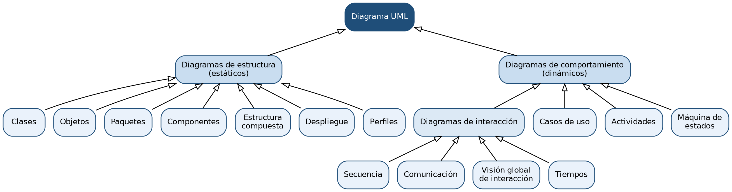
Figura 2. Taxonomía de los 14 diagramas de UML 2.5.1.
Diagrama | Categoría | Qué representa / para qué se usa
Clases | Estructura | Clases, interfaces, atributos, operaciones y relaciones. Base del modelo de dominio y del diseño.
Objetos | Estructura | Instancias concretas y enlaces en un momento dado (“foto” del sistema).
Paquetes | Estructura | Organización del modelo en paquetes y sus dependencias (importación, fusión).
Componentes | Estructura | Partes modulares y reemplazables del sistema y sus interfaces proporcionadas/requeridas.
Estructura compuesta | Estructura | Estructura interna de un clasificador: partes, puertos, conectores; colaboraciones.
Despliegue | Estructura | Arquitectura física: nodos (dispositivos, entornos de ejecución) y artefactos desplegados en ellos.
Perfiles | Estructura | Definición de estereotipos y extensiones del metamodelo (desde UML 2.2).
Casos de uso | Comportamiento | Actores, casos de uso y sus relaciones: requisitos funcionales.
Actividades | Comportamiento | Flujos de trabajo y de control/datos (acciones, decisiones, paralelismo, particiones o “calles”). Modelado de procesos y algoritmos.
Máquina de estados | Comportamiento | Ciclo de vida de un objeto: estados por los que pasa en respuesta a eventos, y transiciones.
Secuencia | Interacción | Intercambio de mensajes entre participantes ordenado en el tiempo (eje vertical).
Comunicación | Interacción | Mismos mensajes que la secuencia, pero resaltando la organización estructural (enlaces) y numerando los mensajes. En UML 1.x se llamaba diagrama de colaboración.
Visión global de interacción | Interacción | Variante del diagrama de actividad cuyos nodos son interacciones o referencias a ellas.
Tiempos (timing) | Interacción | Cambios de estado o valor de los participantes a lo largo de un eje temporal explícito; restricciones de tiempo.

Pregunta real de examen
(ID 3751) ¿Qué tipo de diagrama UML se utiliza para representar el ciclo de vida de un objeto en respuesta a eventos? → Diagrama de estados (máquina de estados). El de actividades modela flujos de trabajo; el de clases, estructura estática; el de casos de uso, requisitos funcionales.

3.4.1. Diagramas de componentes, artefactos y despliegue
Estos diagramas describen la arquitectura física (vistas de implementación y despliegue). Un componente es una parte modular del sistema que encapsula su contenido y se comunica mediante interfaces (proporcionadas –“piruleta”– y requeridas –“enchufe”). Un artefacto es una pieza física de información usada o producida en el desarrollo o la ejecución: fichero de código fuente, ejecutable, biblioteca, script, tabla de base de datos, documento. Un nodo es un recurso computacional (dispositivo o entorno de ejecución) sobre el que se despliegan artefactos.
En el manual de referencia de Booch, Rumbaugh y Jacobson (2.ª ed.), los usos típicos se reparten así:
Diagramas de artefactos (y de componentes en UML 1.x) se usan para modelar… | Diagramas de despliegue se usan para modelar…
Código fuente (ficheros y sus dependencias de compilación).  Versiones ejecutables (qué ejecutables, bibliotecas y ficheros componen cada entrega).  Bases de datos físicas (tablas, ficheros de datos).  Sistemas adaptables (artefactos que migran entre nodos).  Ejecutables y bibliotecas; tablas, archivos y documentos. | Sistemas embebidos (empotrados): dispositivos, sensores y procesadores.  Sistemas cliente/servidor.  Sistemas completamente distribuidos.  Topología de hardware, redundancia y distribución de artefactos en nodos.

Pregunta real de examen
(ID 459) Los diagramas de artefactos se utilizan para modelar código fuente, versiones ejecutables y bases de datos físicas, EXCEPTO sistemas embebidos, que se modelan con diagramas de despliegue (nodos, dispositivos).
Matiz: el “diagrama de artefactos” no figura como tipo independiente en la lista oficial de 14 diagramas de UML 2.5.1; es una denominación del libro de Booch, Rumbaugh y Jacobson (2.ª ed.) para diagramas que muestran artefactos (hoy se representan en diagramas de componentes o de despliegue). La pregunta procede de esa bibliografía.

3.4.2. Diagrama de secuencia
Muestra líneas de vida (participantes) dispuestas horizontalmente y los mensajes ordenados verticalmente en el tiempo. Elementos: barras de activación (ocurrencia de ejecución), mensajes síncronos (punta rellena, el emisor espera), asíncronos (punta abierta), de respuesta (línea discontinua), de creación y de destrucción (aspa al final de la línea de vida). Desde UML 2.0 incluye fragmentos combinados con operadores: alt (alternativa, equivalente a si-sino), opt (opcional), loop (bucle), par (paralelo), break, critical (región crítica), neg (traza inválida), assert, ignore/consider, seq/strict y ref (referencia a otra interacción).
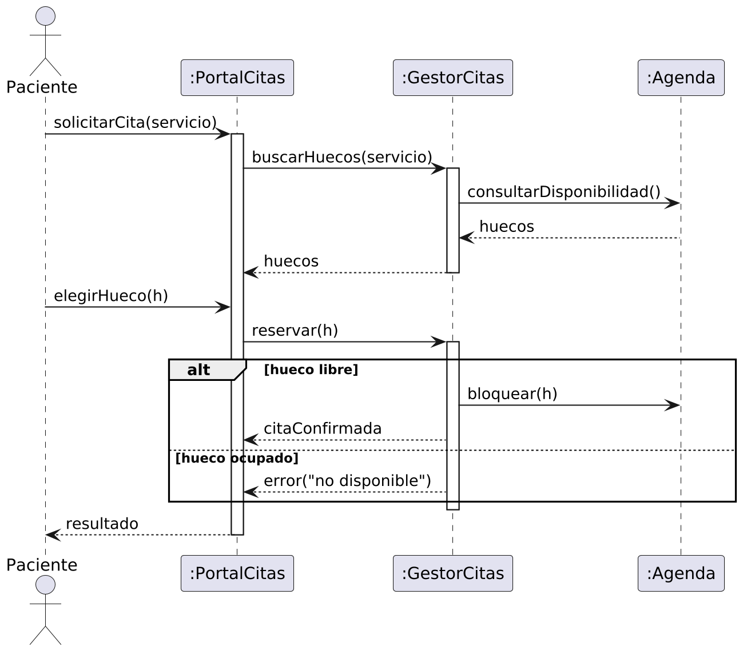
Figura 3. Diagrama de secuencia de la reserva de una cita con un fragmento combinado “alt”.

3.5. Relaciones en UML
Relación | Significado | Notación | Ejemplo
Dependencia | Relación de uso: un cambio en el elemento independiente (proveedor) puede afectar al dependiente (cliente). Es la relación más débil. Estereotipos: «use», «create», «call», «instantiate», «import», «access», «trace», «refine»… | Línea discontinua con punta de flecha abierta hacia el proveedor. | Cita ··> Servicio «use».
Asociación | Relación estructural entre clasificadores cuyas instancias se conectan (enlaces). Tiene nombre, roles, multiplicidad y navegabilidad. Puede ser binaria o n-aria (rombo). | Línea continua. | Paciente 1 —— 0..* Cita.
Agregación (compartida) | Asociación todo-parte débil: la parte puede existir independientemente del todo y puede compartirse entre varios todos. | Rombo hueco en el extremo del todo. | Servicio ◇—— Profesional.
Composición | Asociación todo-parte fuerte: cada parte pertenece a un solo compuesto a la vez y su ciclo de vida depende del compuesto (si se elimina el todo, se eliminan las partes). | Rombo relleno en el extremo del todo. | HistoriaClínica ◆—— Episodio.
Generalización | Relación “es un” (herencia): el hijo hereda estructura y comportamiento del padre y es sustituible por él. | Línea continua con triángulo hueco apuntando al padre. | Paciente —▷ Persona.
Realización | Un clasificador implementa el contrato especificado por otro (típicamente una interfaz); también un caso de uso realizado por una colaboración. | Línea discontinua con triángulo hueco apuntando a la interfaz. También notación “piruleta”. | Paciente ··▷ «interface» Notificable.

Criterio | Agregación | Composición
Fuerza del vínculo | Débil (“tiene un”). | Fuerte (“está compuesto de”, “es parte exclusiva de”).
Ciclo de vida | Independiente: la parte sobrevive al todo. | Dependiente: las partes se crean/destruyen con el todo.
Compartición | La parte puede pertenecer a varios todos. | La parte pertenece a un único todo en cada momento (multiplicidad en el lado del todo 0..1 o 1).
Símbolo | Rombo hueco ◇ junto al todo. | Rombo relleno ◆ junto al todo.
En UML 2.5.1 | AggregationKind = shared; su semántica precisa “varía según el dominio” (la especificación la deja abierta). | AggregationKind = composite; semántica estricta.
Ejemplo | Equipo — Jugador; Servicio — Profesional. | Pedido — LíneaPedido; Edificio — Planta.

Claves para el examen
- UML es un lenguaje de modelado, no una metodología. Versión OMG vigente: 2.5.1 (diciembre 2017). ISO/IEC 19505:2012 = UML 2.4.1.
- 14 diagramas: 7 de estructura (clases, objetos, paquetes, componentes, estructura compuesta, despliegue, perfiles) y 7 de comportamiento (casos de uso, actividades, máquina de estados + 4 de interacción: secuencia, comunicación, visión global de interacción, tiempos).
- El diagrama de comunicación se llamaba de colaboración en UML 1.x.
- Ciclo de vida de un objeto frente a eventos → máquina de estados. Flujo de trabajo → actividades. Orden temporal de mensajes → secuencia.
- Sistemas embebidos, cliente/servidor y distribuidos → despliegue. Código fuente, versiones ejecutables, BD física → artefactos/componentes.
- Rombo hueco = agregación; rombo relleno = composición; triángulo hueco + línea continua = generalización; triángulo hueco + línea discontinua = realización; flecha abierta discontinua = dependencia.

4. Análisis del dominio de los sistemas de información
El análisis del dominio estudia la parcela del mundo real (el dominio del problema) sobre la que actuará el sistema: sus conceptos, datos, reglas y relaciones. Produce la vista estática o estructural del sistema, que responde a la pregunta “¿qué información maneja el sistema y cómo se relaciona?”. Se abordan tres modelos: el modelo de dominio (orientado a objetos, conceptual), el modelo entidad-relación (orientado a datos) y el modelo de clases (orientado a objetos, que evoluciona hacia el diseño).

4.1. Modelado de dominio

4.1.1. Concepto de dominio y de modelo de dominio
El dominio es el área de conocimiento o actividad en la que el sistema se aplica (gestión de citas, farmacia hospitalaria, recursos humanos del SAS…), con su vocabulario y reglas propias.
Definición
Un modelo de dominio es una representación visual de las clases conceptuales u objetos del mundo real de un dominio, no de componentes u objetos software (Craig Larman, “UML y Patrones”). Se dibuja habitualmente con la notación de los diagramas de clases de UML, pero sin operaciones y sin detalles de implementación. También se denomina modelo conceptual, modelo de objetos del dominio o “diccionario visual” del dominio.

Pregunta real de examen
(ID 921) “Una representación de las clases conceptuales del mundo real, no de componentes software” → Modelo de dominio. El distractor más peligroso es “diagrama de clases”: el diagrama de clases de diseño sí representa clases software (con operaciones, visibilidad, tipos); el modelo de dominio usa la notación de clases, pero su contenido son conceptos del negocio.

4.1.2. Identificación de conceptos
Técnicas habituales para identificar clases conceptuales:
- Análisis lingüístico (identificación de sustantivos o frases nominales) en las especificaciones de casos de uso, normativa y documentos del negocio: los sustantivos son candidatos a clases o atributos; los verbos, a asociaciones u operaciones. Debe aplicarse con criterio (sinónimos, ambigüedad).
- Listas de categorías (Larman): objetos físicos (cama, dispositivo), especificaciones o descripciones (tipo de prueba), lugares (centro, consulta), transacciones (cita, dispensación), líneas de transacción, roles de personas (paciente, facultativo), contenedores, registros y documentos (historia clínica, receta), organizaciones (servicio, distrito), eventos (ingreso, alta), procesos, reglas y políticas, catálogos.
- Reutilización de patrones de análisis (Martin Fowler, “Analysis Patterns”) y de modelos existentes (p. ej., HL7 FHIR en salud).

4.1.3. Componentes del modelo de dominio
- Clases conceptuales (entidades u objetos del dominio): conceptos con identidad y significado propio (Paciente, Cita, Episodio).
- Atributos: propiedades de tipo de dato simple que describen a los objetos (fecha de la cita). Si un “atributo” tiene estructura o identidad propia, debe modelarse como clase.
- Asociaciones: relaciones significativas que conviene recordar (Paciente “solicita” Cita), con nombre y multiplicidad.
- Generalización/especialización: jerarquías “es un” entre conceptos (Profesional → Facultativo, Enfermero).
- Restricciones y reglas de negocio: invariantes expresadas en lenguaje natural o en OCL entre llaves (p. ej., {una cita no puede solaparse con otra del mismo profesional}).
El Diseño Guiado por el Dominio (DDD, Eric Evans, 2003) ha dado nuevo impulso a esta actividad con conceptos como el lenguaje ubicuo (vocabulario común a expertos y desarrolladores), entidades (objetos con identidad), objetos valor (sin identidad, definidos por sus atributos, p. ej. una dirección), agregados (grupos de objetos con una raíz que garantiza la consistencia) y contextos delimitados (bounded contexts), muy utilizados hoy para definir microservicios.
Ejemplo
Dominio “citación en atención primaria”. Clases conceptuales: Paciente, Profesional, Centro, Agenda, Hueco, Cita. Asociaciones: un Centro tiene 1..* Agendas; una Agenda pertenece a 1 Profesional y contiene 0..* Huecos; una Cita ocupa exactamente 1 Hueco y corresponde a 1 Paciente. Atributos: Cita.fechaHora, Cita.estado. Restricción: {un hueco solo puede estar ocupado por una cita no anulada}.

4.2. Modelo entidad-relación

4.2.1. Concepto
El modelo entidad-relación (E/R) fue propuesto por Peter P. Chen en 1976 (“The Entity-Relationship Model – Toward a Unified View of Data”, ACM Transactions on Database Systems). Es un modelo conceptual de datos: sirve para definir la estructura de los datos de forma conceptual, independiente del SGBD, identificando las entidades, sus atributos y las relaciones entre ellas. Posteriormente se amplió con generalización/especialización y agregación (modelo E/R extendido, EER).
Pregunta real de examen
(ID 6521) En el ámbito del modelado de dominio, un modelo entidad-relación se utiliza para definir la estructura de datos de forma conceptual. No representa procesos de negocio (eso es BPMN o diagramas de actividad), ni interacción temporal entre objetos (diagrama de secuencia), ni requisitos no funcionales.

En el diseño de bases de datos se distinguen tres niveles: conceptual (modelo E/R, independiente del tipo de SGBD), lógico (modelo relacional: tablas, claves, normalización) y físico (índices, particiones, almacenamiento en un SGBD concreto).

4.2.2. Elementos
Elemento | Descripción | Notación Chen
Entidad (tipo de entidad) | Objeto o concepto del mundo real, con existencia propia, del que se quiere guardar información (Paciente). Cada ocurrencia es un ejemplar. | Rectángulo.
Entidad débil | Entidad cuya existencia (dependencia en existencia) y a menudo su identificación (dependencia en identificación) dependen de otra entidad (la fuerte o propietaria). Se identifica por la clave de la fuerte + un discriminante o clave parcial. | Rectángulo doble; su relación identificadora, rombo doble.
Atributo | Propiedad de una entidad o relación. Tipos: simple / compuesto (dirección = calle + número + CP), monovaluado / multivaluado (teléfonos), almacenado / derivado (edad a partir de fecha de nacimiento), obligatorio / opcional. | Óvalo (doble si multivaluado, discontinuo si derivado); subrayado si es identificador.
Relación (interrelación) | Asociación entre dos o más entidades (Paciente —ATIENDE— Profesional). Tiene grado (binaria, ternaria, n-aria; reflexiva o recursiva si relaciona una entidad consigo misma) y puede tener atributos propios. | Rombo.
Dominio | Conjunto de valores posibles de un atributo. | —

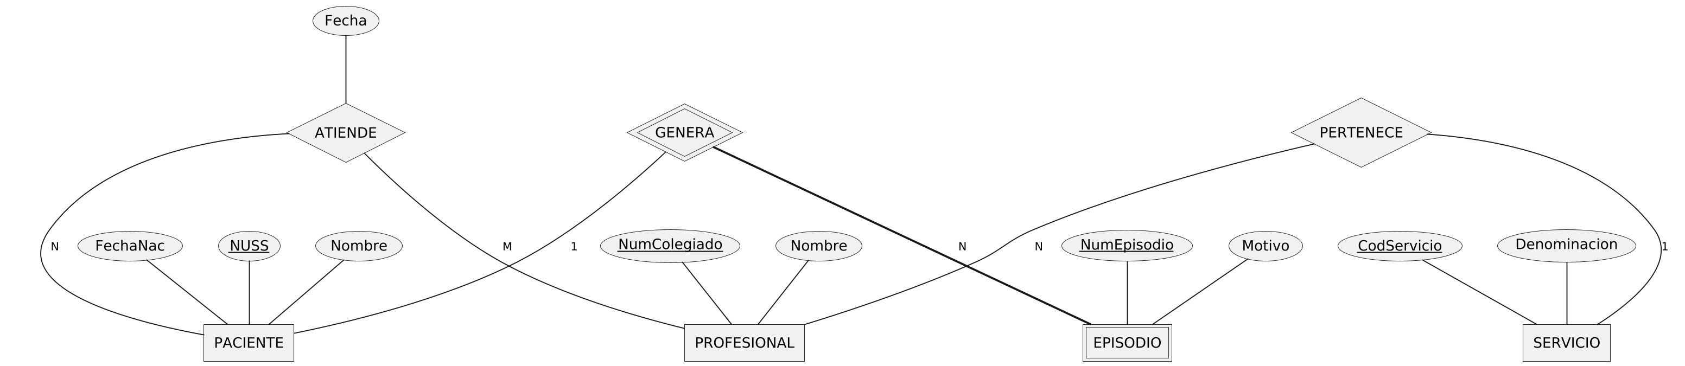
Figura 4. Diagrama E/R en notación de Chen: relaciones N:M (ATIENDE, con atributo Fecha) y 1:N (PERTENECE), y entidad débil EPISODIO con relación identificadora GENERA (doble línea = participación total). NumEpisodio es la clave parcial (discriminante), que en notación de Chen se subraya con trazo discontinuo.

4.2.3. Cardinalidad y participación
La cardinalidad (o razón de cardinalidad) de una relación binaria indica el número máximo de ocurrencias de una entidad con las que puede relacionarse una ocurrencia de la otra: 1:1, 1:N y N:M. La participación (o cardinalidad mínima) indica si toda ocurrencia de la entidad debe participar en la relación (participación total u obligatoria, mínimo 1) o no (parcial u opcional, mínimo 0).
Tipo | Significado | Ejemplo
1:1 | Cada ocurrencia de A se relaciona como máximo con una de B y viceversa. | Paciente — tiene — HistoriaClínica (en un modelo de historia única).
1:N | Cada A se relaciona con muchas B; cada B con como máximo una A. | Servicio — agrupa — Profesional (si cada profesional está en un solo servicio).
N:M | Cada A con muchas B y cada B con muchas A. | Paciente — atiende — Profesional.

En la tradición académica española (De Miguel, Piattini y Marcos) se usa la notación de pares (mín, máx) junto a cada entidad: (0,1), (1,1), (0,N), (1,N). Deben leerse con cuidado, porque según la notación la etiqueta se coloca en el lado de la entidad a la que se refiere o en el opuesto (“look across” de Chen y de la pata de gallo). Otras notaciones frecuentes: pata de gallo (crow’s foot, de James Martin/Information Engineering), Barker (Oracle), IDEF1X y la de diagramas de clases UML (multiplicidades).

4.2.4. Claves
Tipo de clave | Definición
Superclave | Conjunto de uno o más atributos que identifica unívocamente cada ocurrencia (puede contener atributos superfluos).
Clave candidata | Superclave mínima (irreducible): ningún subconjunto propio suyo es superclave. Puede haber varias (DNI, NUSS).
Clave primaria | La clave candidata elegida por el diseñador para identificar las ocurrencias. No admite nulos (integridad de entidad).
Clave alternativa | Cada una de las claves candidatas no elegidas como primaria (se implementan con restricción UNIQUE).
Clave foránea (ajena) | Atributo(s) de una relación/tabla que referencian la clave primaria (o candidata) de otra; implementa las relaciones y garantiza la integridad referencial. Aparece en el modelo lógico relacional, no en el E/R conceptual puro.
Clave parcial (discriminante) | Atributo que, junto con la clave de la entidad fuerte, identifica a una entidad débil.
Clave artificial (surrogada) | Identificador sin significado de negocio generado por el sistema (secuencia, UUID).

4.2.5. Generalización y especialización (E/R extendido)
Una jerarquía relaciona un supertipo con subtipos que heredan sus atributos y relaciones. Se caracteriza por dos restricciones: totalidad (total: toda ocurrencia del supertipo pertenece a algún subtipo; parcial: puede no pertenecer a ninguno) y solapamiento (exclusiva o disjunta: pertenece a un solo subtipo como máximo; solapada: puede pertenecer a varios). Se combinan en cuatro casos: total-exclusiva, total-solapada, parcial-exclusiva y parcial-solapada.

4.2.6. Paso del modelo conceptual al modelo relacional
Elemento E/R | Regla de transformación al modelo relacional
Entidad fuerte | Tabla con sus atributos; el identificador pasa a clave primaria.
Entidad débil | Tabla cuya clave primaria es la clave de la entidad fuerte (como clave foránea) + el discriminante. Borrado en cascada si hay dependencia en existencia.
Atributo compuesto | Se descompone en sus atributos simples.
Atributo multivaluado | Nueva tabla con la clave de la entidad + el atributo (clave primaria compuesta).
Atributo derivado | Normalmente no se almacena (se calcula), salvo por rendimiento.
Relación 1:N | La clave primaria del lado “1” se propaga como clave foránea a la tabla del lado “N” (junto con los atributos de la relación). Si la participación del lado N es total, la FK es NOT NULL.
Relación 1:1 | Se propaga la clave de una tabla a la otra (preferiblemente hacia la de participación total, con UNIQUE), o se fusionan ambas tablas si ambas participaciones son totales.
Relación N:M | Se crea una tabla intermedia cuya clave primaria es (normalmente) la combinación de las claves foráneas de ambas entidades, más los atributos propios de la relación.
Relación n-aria (ternaria…) | Tabla intermedia con las claves de todas las entidades participantes; la clave primaria depende de las cardinalidades.
Relación reflexiva | Como las binarias: FK a la propia tabla (1:N) o tabla intermedia (N:M).
Jerarquía | Tres opciones: (a) una sola tabla con todos los atributos + atributo discriminante de tipo; (b) una tabla por subtipo (repitiendo los atributos del supertipo), válida si la jerarquía es total; (c) una tabla para el supertipo y otra por subtipo, con la misma clave primaria (FK al supertipo).

Tras la transformación se aplica la normalización (1FN, 2FN, 3FN, FNBC…) para eliminar redundancias y anomalías de actualización.

4.3. Modelos de clases

4.3.1. Clase, objeto, atributos y operaciones
Una clase es la descripción de un conjunto de objetos que comparten los mismos atributos, operaciones, relaciones y semántica. Un objeto es una instancia de una clase, con identidad, estado (valores de sus atributos) y comportamiento. En UML la clase se dibuja como un rectángulo con tres compartimentos: nombre, atributos y operaciones. Los objetos se representan con el nombre subrayado (“p1 : Paciente”).
- Sintaxis de un atributo: visibilidad nombre : Tipo [multiplicidad] = valorInicial {propiedades}. Un atributo derivado lleva “/” delante; un atributo de clase (estático) se subraya.
- Sintaxis de una operación: visibilidad nombre(parámetros) : TipoRetorno. Una operación abstracta se escribe en cursiva (o con {abstract}). Operación ≠ método: la operación es la especificación (firma) y el método su implementación.

4.3.2. Visibilidad
Símbolo | Visibilidad | Accesible desde
+ | Pública (public) | Cualquier elemento que vea la clase.
- | Privada (private) | Solo la propia clase.
# | Protegida (protected) | La propia clase y sus subclases (descendientes).
~ | De paquete (package) | Elementos del mismo paquete.

4.3.3. Asociaciones y multiplicidades
Una asociación conecta clases; cada extremo puede tener nombre de rol, multiplicidad y navegabilidad (flecha abierta si solo se puede navegar en un sentido; aspa si se prohíbe). La multiplicidad indica cuántos objetos de una clase pueden estar enlazados con un objeto de la clase del otro extremo, y se escribe en el extremo al que se refiere:
Multiplicidad | Significado
1 | Exactamente uno.
0..1 | Cero o uno (opcional).
0..* (o *) | Cero o muchos.
1..* | Uno o muchos (al menos uno).
n..m (p. ej. 2..5) | Entre n y m.

Otros adornos: clase asociación (una asociación con atributos propios, dibujada como clase unida a la asociación por línea discontinua; equivale a la relación N:M con atributos del E/R), asociación cualificada (un calificador reduce la multiplicidad, p. ej. Centro [códigoAgenda] → Agenda), asociación reflexiva y asociación n-aria (rombo).

4.3.4. Herencia, interfaces y clases abstractas
- Generalización/herencia: la subclase hereda atributos, operaciones y asociaciones de la superclase y puede redefinir operaciones (polimorfismo). UML admite herencia múltiple. Los conjuntos de generalización pueden anotarse con {complete/incomplete} y {disjoint/overlapping}, análogos a total/parcial y exclusiva/solapada del EER.
- Clase abstracta: no puede instanciarse directamente; suele tener operaciones abstractas que implementan las subclases. Nombre en cursiva o {abstract}.
- Interfaz: conjunto de operaciones (y, desde UML 2, también atributos y protocolos) que especifica un contrato sin implementación. Se representa con el estereotipo «interface» o como “piruleta”. Una clase la realiza (relación de realización); otra clase la requiere (“enchufe” o dependencia «use»).
- Dependencia: relación de uso temporal (una clase usa otra como parámetro, variable local o la instancia).
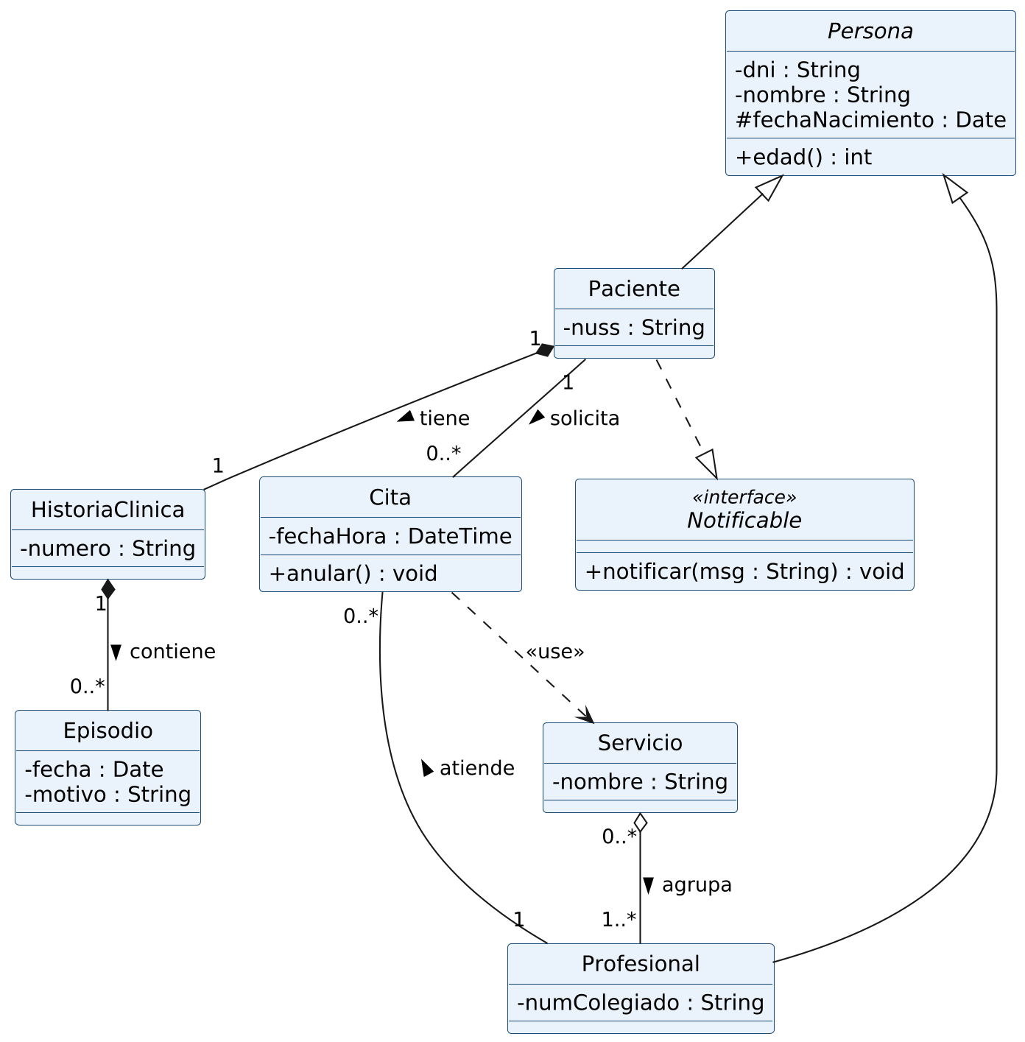
Figura 5. Diagrama de clases: clase abstracta (Persona, en cursiva), generalización, realización de interfaz, composición (◆), agregación (◇), asociaciones con multiplicidad y dependencia «use». Visibilidad: - privada, # protegida, + pública.

4.3.5. Modelo entidad-relación frente a modelo de clases
Criterio | Modelo entidad-relación | Modelo de clases UML
Paradigma | Orientado a datos (bases de datos). | Orientado a objetos (datos + comportamiento).
Autor / estándar | Peter Chen (1976); no es un estándar formal único (múltiples notaciones). | OMG UML 2.5.1 (estándar formal).
Comportamiento | No modela operaciones. | Incluye operaciones (métodos), visibilidad y encapsulación.
Identidad | Por clave primaria (valores de atributos). | Identidad de objeto implícita (no necesita atributo identificador).
Relaciones | Relaciones con cardinalidad; relaciones n-arias con atributos. | Asociaciones con multiplicidad, agregación, composición, dependencia, realización; clases asociación.
Herencia | Solo en E/R extendido (generalización/especialización). | Nativa (generalización), con polimorfismo; interfaces y clases abstractas.
Atributos multivaluados/compuestos | Nativos en la notación. | Mediante multiplicidad del atributo o clases/tipos de datos estructurados.
Destino natural | Diseño lógico/físico de bases de datos relacionales. | Diseño e implementación en lenguajes OO; también puede mapearse a tablas (mapeo objeto-relacional, ORM).
Nivel | Conceptual. | Conceptual (modelo de dominio), de análisis o de diseño.

Claves para el examen
- Modelo de dominio = clases conceptuales del mundo real, sin operaciones, no componentes software (Larman).
- El modelo E/R (Chen, 1976) define la estructura de datos de forma conceptual; no modela procesos ni comportamiento.
- Cardinalidades máximas: 1:1, 1:N, N:M. Participación: total (obligatoria, mín. 1) o parcial (opcional, mín. 0).
- Clave candidata = superclave mínima; primaria = la candidata elegida; alternativas = las no elegidas; foránea = referencia a la PK de otra tabla (integridad referencial).
- N:M → tabla intermedia; 1:N → FK en el lado N; atributo multivaluado → nueva tabla.
- Entidad débil: rectángulo doble, identificada por la clave de la fuerte + discriminante.
- Visibilidad UML: + pública, - privada, # protegida, ~ paquete. Estático = subrayado; abstracto = cursiva; derivado = “/”.

5. Análisis dinámico de sistemas de información

5.1. Comportamiento dinámico: concepto
El análisis dinámico describe cómo se comporta el sistema a lo largo del tiempo: qué ocurre cuando llegan eventos, cómo cambian de estado los objetos, en qué orden se ejecutan las actividades, cómo colaboran los objetos intercambiando mensajes y cómo fluye el trabajo entre personas, unidades y sistemas. Complementa al modelo estático (qué información existe) y al funcional (qué servicios se ofrecen).
Criterio | Modelado estático (estructural) | Modelado dinámico (de comportamiento)
Pregunta | ¿Qué elementos existen y cómo se relacionan? | ¿Cómo se comportan y evolucionan en el tiempo?
Dimensión temporal | No (visión atemporal, “foto”). | Sí (secuencia, eventos, estados, flujo).
Modelos UML | Clases, objetos, paquetes, componentes, estructura compuesta, despliegue, perfiles. | Casos de uso, actividades, máquinas de estados, secuencia, comunicación, visión global de interacción, tiempos.
Otros modelos | E/R, modelo relacional, modelo de dominio. | DFD, BPMN, CMMN, redes de Petri, EPC, IDEF0/IDEF3.
Conceptos clave | Clase, atributo, asociación, clave, multiplicidad. | Estado, evento, transición, acción, actividad, mensaje, flujo, proceso.

5.2. Conceptos básicos
Concepto | Definición
Estado | Condición o situación durante la vida de un objeto en la que satisface alguna condición, realiza alguna actividad o espera algún evento (Cita: Solicitada, Confirmada, Anulada…).
Evento | Ocurrencia significativa, localizada en el tiempo y en el espacio, que puede disparar una transición. En UML: evento de llamada (invocación de una operación), de señal (recepción de una señal asíncrona), de cambio (una condición pasa a ser cierta: when(expr)) y de tiempo (after(duración) o at(instante)).
Transición | Cambio de un estado origen a un estado destino. Sintaxis UML: evento [guarda] / efecto. La guarda es una condición booleana; el efecto es la acción que se ejecuta al disparar la transición.
Acción / actividad | Unidad de comportamiento. En estados: acciones entry/ (al entrar), exit/ (al salir) y actividad do/ (mientras se permanece en el estado, interrumpible).
Proceso | Conjunto de actividades relacionadas que transforman entradas en salidas y aportan valor (véase 6).
Interacción / mensaje | Comunicación entre participantes (objetos, actores, sistemas); se modela con diagramas de secuencia y comunicación.
Secuencia | Orden temporal de las acciones o mensajes.
Flujo de trabajo (workflow) | Automatización total o parcial de un proceso en el que documentos, información o tareas pasan de un participante a otro según reglas definidas.

5.3. Máquinas de estados (diagramas de estados)
Las máquinas de estados de UML se basan en los statecharts de David Harel (1987). Modelan el ciclo de vida de un objeto (o de un caso de uso, subsistema o protocolo) en respuesta a eventos. Elementos: estado inicial (círculo relleno), estado final (círculo relleno dentro de otro), estados simples y compuestos (con subestados secuenciales u ortogonales/concurrentes en regiones), pseudoestados (inicial, elección –choice–, unión –junction–, bifurcación/unión –fork/join–, historia superficial H y profunda H∗, terminación, puntos de entrada/salida). UML distingue máquinas de estados de comportamiento y de protocolo.
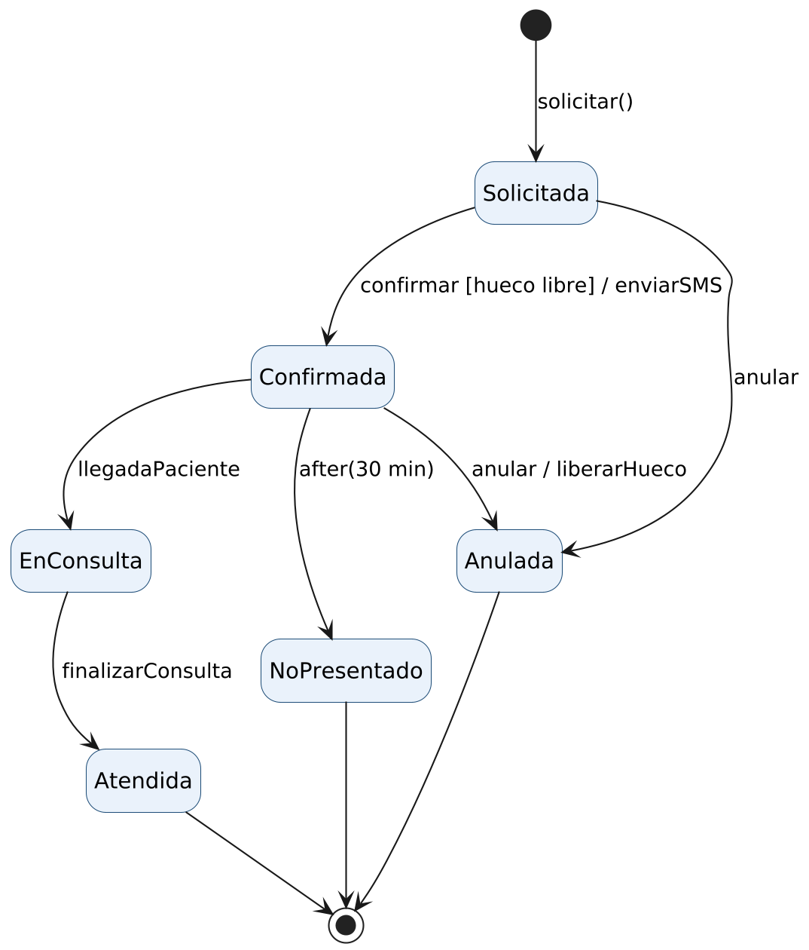
Figura 6. Máquina de estados del objeto Cita: evento [guarda] / efecto, evento de tiempo after(30 min), estados inicial y final.

5.4. Diagramas de actividad
Modelan flujos de control y de datos: acciones (rectángulos redondeados), nodo inicial y nodos finales (de actividad –termina todo– y de flujo –termina solo ese hilo–), decisión y fusión (rombos), bifurcación (fork) y unión (join) (barras) para el paralelismo, nodos objeto y pines, particiones (“calles” o swimlanes) que asignan acciones a responsables, regiones de expansión y de interrupción, y envío/recepción de señales. Desde UML 2.0 su semántica se basa en el paso de testigos (tokens), inspirada en las redes de Petri. Son la alternativa UML para modelar procesos de negocio, aunque para ese fin el estándar específico es BPMN.

5.5. Diagramas de interacción
El diagrama de secuencia (apartado 3.4.2) destaca el orden temporal; el de comunicación destaca los enlaces entre objetos y numera los mensajes (1, 1.1, 1.2…); el de visión global de interacción combina fragmentos de interacción con el flujo de un diagrama de actividad; y el de tiempos muestra cambios de estado a lo largo de un eje temporal con restricciones de duración, útil en sistemas de tiempo real.
Claves para el examen
- Estático = estructura (clases, E/R); dinámico = comportamiento en el tiempo (estados, actividades, interacciones, procesos).
- Transición UML: evento [guarda] / efecto. Eventos: llamada, señal, cambio (when), tiempo (after/at).
- Máquinas de estados = statecharts de Harel; historia superficial H, profunda H∗.
- Diagrama de actividad: semántica de tokens (redes de Petri); fork/join = paralelismo; decisión/fusión = alternativas.

6. Modelado de procesos

6.1. Concepto de proceso y proceso de negocio
Definición
Según ISO 9000:2015, un proceso es un conjunto de actividades mutuamente relacionadas que utilizan las entradas para proporcionar un resultado previsto. Un proceso de negocio es un conjunto estructurado de actividades, realizadas por una organización (o varias), que produce un resultado de valor para un cliente interno o externo (p. ej., “gestión de la solicitud de segunda opinión médica”).

La gestión por procesos (BPM, Business Process Management) sigue un ciclo de vida: identificación, descubrimiento y modelado (“as-is”), análisis, rediseño (“to-be”), implementación (a menudo en un motor BPMS) y monitorización y control, con mejora continua. En la Administración, los procedimientos administrativos (Ley 39/2015) son un caso particular de procesos: iniciación, ordenación, instrucción y finalización.

6.2. Elementos de un modelo de procesos
Elemento | Descripción
Actividad | Trabajo realizado dentro del proceso; puede ser atómica (tarea) o compuesta (subproceso).
Tarea | Actividad atómica que no se descompone más en el modelo.
Evento | Algo que sucede (inicio, llegada de un mensaje, vencimiento de un plazo, error, fin) y afecta al flujo.
Flujo | Orden en que se ejecutan las actividades (flujo de control) o se intercambian datos y mensajes.
Decisión / punto de control | Punto en que el flujo se divide o se une según condiciones (alternativa, paralelismo).
Roles / participantes | Quién realiza las actividades (unidad, puesto, sistema, organización externa).
Recursos | Medios necesarios: personas, equipos, sistemas, tiempo, presupuesto.
Entradas y salidas | Información, documentos o materiales que la actividad consume y produce.
Reglas de negocio | Políticas y condiciones que gobiernan decisiones (pueden externalizarse en DMN).
Indicadores (KPI) | Medidas de eficacia y eficiencia: tiempo de ciclo, coste, calidad.

6.3. Notaciones para modelar procesos
- Diagramas de flujo de datos (DFD) (análisis estructurado de DeMarco, Yourdon, Gane y Sarson; usados en Métrica v3, actividad ASI 7): procesos (transforman flujos), flujos de datos, almacenes de datos y entidades externas. Se descomponen por niveles: diagrama de contexto (nivel 0, un único proceso que es el sistema), nivel 1 (subsistemas), nivel 2… con balanceo entre niveles. Reglas: no se conectan directamente dos entidades externas ni dos almacenes; todo proceso tiene al menos una entrada y una salida. Los DFD muestran qué transforma la información, no el orden ni las decisiones de control.
- IDEF0 (FIPS 183): cajas de función con flechas ICOM: Input (izquierda), Control (arriba), Output (derecha) y Mechanism (abajo).
- EPC / cadenas de procesos dirigidas por eventos (ARIS, A.-W. Scheer): alternancia de eventos y funciones con conectores lógicos AND/OR/XOR.
- Diagramas de actividad UML (con particiones).
- BPMN (estándar OMG/ISO para procesos de negocio) y CMMN (para casos no estructurados).
- Redes de Petri (formalismo matemático; base semántica de muchos lenguajes de workflow).

6.4. Modelado de procesos frente a modelado de datos y de objetos
Criterio | Modelado de procesos | Modelado de datos | Modelado de objetos
Foco | Actividades, flujo de trabajo, responsables, eventos. | Estructura de la información persistente. | Objetos que encapsulan datos y comportamiento, y su colaboración.
Pregunta | ¿Qué se hace, en qué orden y quién lo hace? | ¿Qué datos se guardan y cómo se relacionan? | ¿Qué objetos existen, qué responsabilidades tienen y cómo interactúan?
Técnicas | DFD, BPMN, CMMN, EPC, IDEF0, actividad UML. | E/R, EER, modelo relacional, IDEF1X. | Diagramas de clases, secuencia, estados (UML).
Enfoque metodológico | Estructurado (DFD) o de negocio (BPMN). | Estructurado / bases de datos. | Orientado a objetos.
Destinatarios | Negocio, analistas de procesos, desarrolladores de workflow. | Diseñadores de BD, administradores de datos. | Analistas y diseñadores OO, programadores.

Los tres enfoques son complementarios. Métrica v3 exige su análisis de consistencia (ASI 9): por ejemplo, verificar que cada almacén de datos del DFD tiene correspondencia en el modelo de datos, y que cada entidad es creada, leída, actualizada y borrada por algún proceso (matriz CRUD entidad/proceso).
Claves para el examen
- Proceso (ISO 9000:2015): conjunto de actividades relacionadas que usan entradas para proporcionar un resultado previsto.
- DFD: procesos, flujos, almacenes y entidades externas; diagrama de contexto = nivel 0; no muestran control ni orden.
- IDEF0: ICOM (Input, Control, Output, Mechanism).
- El modelado de procesos no sustituye al de datos: BPMN, por ejemplo, no es un lenguaje de modelado de datos (véase 7.9).

7. BPMN (Business Process Model and Notation)

7.1. Definición, objetivos y versiones
Definición
BPMN es el estándar del OMG para el modelado de procesos de negocio. Su objetivo principal es proporcionar una notación fácilmente comprensible por todos los interesados: desde los analistas de negocio que crean los primeros borradores, pasando por los desarrolladores técnicos que implementan la tecnología que ejecutará esos procesos, hasta las personas de negocio que los gestionan y supervisan. Crea así un puente estandarizado entre el diseño del proceso y su implementación.

Versión | Fecha | Observaciones
BPMN 1.0 | 2004 (BPMI); adoptada por el OMG en 2006 | Creada por la Business Process Management Initiative (BPMI), que se integró en el OMG en 2005. Nombre: “Business Process Modeling Notation”.
BPMN 1.1 / 1.2 | 2008 / 2009 | Revisiones menores de la notación.
BPMN 2.0 | Enero 2011 | Revisión mayor: nuevo nombre “Business Process Model and Notation”; metamodelo formal, formato de intercambio XML (XSD/XMI), semántica de ejecución, diagramas de coreografía y conversación, nuevos tipos de tareas (p. ej., regla de negocio), subprocesos de evento, eventos no interrumpibles.
BPMN 2.0.2 | Diciembre 2013 | Versión vigente (formal/13-12-09). Publicada también como norma ISO/IEC 19510:2013.

BPMN 2.0 define tres tipos básicos de submodelos: procesos (orquestación) –privados no ejecutables, privados ejecutables y públicos–, coreografías y colaboraciones (que pueden incluir procesos y/o coreografías). La conversación es una vista particular de la colaboración que agrupa intercambios de mensajes relacionados. Además define clases de conformidad: modelado de procesos (con las subclases descriptiva, analítica y ejecutable común), ejecución de procesos, ejecución BPEL y modelado de coreografías.

7.2. Tipos de procesos y diagramas: orquestación, colaboración y coreografía
Concepto | Descripción
Proceso privado (interno) | Proceso interno de una organización; se representa dentro de un pool. Puede ser ejecutable (modelado para un motor) o no ejecutable (documental). Es una orquestación: hay un responsable que controla el flujo.
Proceso público (abstracto) | Muestra solo las actividades de un proceso privado que interactúan con el exterior (mensajes), ocultando el resto.
Colaboración | Representa las interacciones entre dos o más participantes (entidades de negocio o roles), cada uno normalmente representado por un pool, mediante flujos de mensaje. Dentro de cada pool puede mostrarse su proceso privado (o dejarse como “caja negra”). Todo ello se modela dentro de un mismo modelo/diagrama BPMN.
Coreografía | Define el comportamiento esperado entre participantes que interactúan: la secuencia ordenada de intercambios de mensajes (típicamente B2B) entre dos o más participantes, sin controlador central, sin entidad responsable ni observador del proceso. Se centra en los mensajes (qué se dicen y en qué orden), no en el trabajo interno. Funciona como un contrato de negocio entre las partes. Elemento básico: tarea de coreografía (rectángulo redondeado con bandas para el participante iniciador y el no iniciador).
Conversación | Vista que agrupa intercambios de mensajes lógicamente relacionados (hexágonos) entre participantes.

Pregunta real de examen
(ID 1243) Diferencia entre coreografía y colaboración en BPMN 2.0. Respuesta oficial: “las dos son secuencias ordenadas de intercambio de mensajes entre 2 participantes; la coreografía es B2B y la colaboración es dentro de un mismo modelo de proceso de negocio”.
Comentario crítico: la respuesta procede de definiciones de glosario (herencia de BPMN 1.x) según las cuales la coreografía es una secuencia ordenada de intercambios de mensajes B2B entre participantes, sin controlador central, mientras que la colaboración es el intercambio de mensajes entre participantes representados en un mismo modelo (pools en un diagrama). La especificación 2.0.2 es más matizada: ambas implican a dos o más participantes y ambas pueden ser inter-organizativas; la diferencia sustancial es que la colaboración muestra a los participantes como pools, con sus procesos (orquestaciones) y los flujos de mensaje entre ellos, mientras que la coreografía describe solo el intercambio de mensajes como un contrato, sin centrarse en el trabajo interno y sin controlador central. La opción A (“coreografía sin controlador…”) contiene parte de verdad, pero atribuye a la colaboración un “controlador” que la especificación no define. En examen, reconocer la fórmula de la respuesta oficial.

7.3. Categorías de elementos básicos
BPMN 2.0 agrupa sus elementos en cinco categorías básicas:
Categoría | Elementos
1. Objetos de flujo (Flow Objects) | Eventos, actividades y compuertas (gateways). Son los elementos principales que definen el comportamiento del proceso.
2. Datos (Data) | Objetos de datos (y colecciones), entradas de datos, salidas de datos, almacenes de datos (y propiedades, sin representación gráfica).
3. Objetos de conexión (Connecting Objects) | Flujos de secuencia, flujos de mensaje, asociaciones y asociaciones de datos.
4. Calles (Swimlanes) | Pools (participantes) y lanes (calles o carriles).
5. Artefactos (Artifacts) | Grupo y anotación de texto (información adicional que no afecta al flujo).

Nota aclaratoria
En BPMN 1.x los objetos de datos eran artefactos. En BPMN 2.0 los datos pasan a ser una categoría propia con semántica (entradas, salidas, almacenes, estado), y los artefactos quedan reducidos a grupo y anotación de texto. Es un cambio muy preguntable.

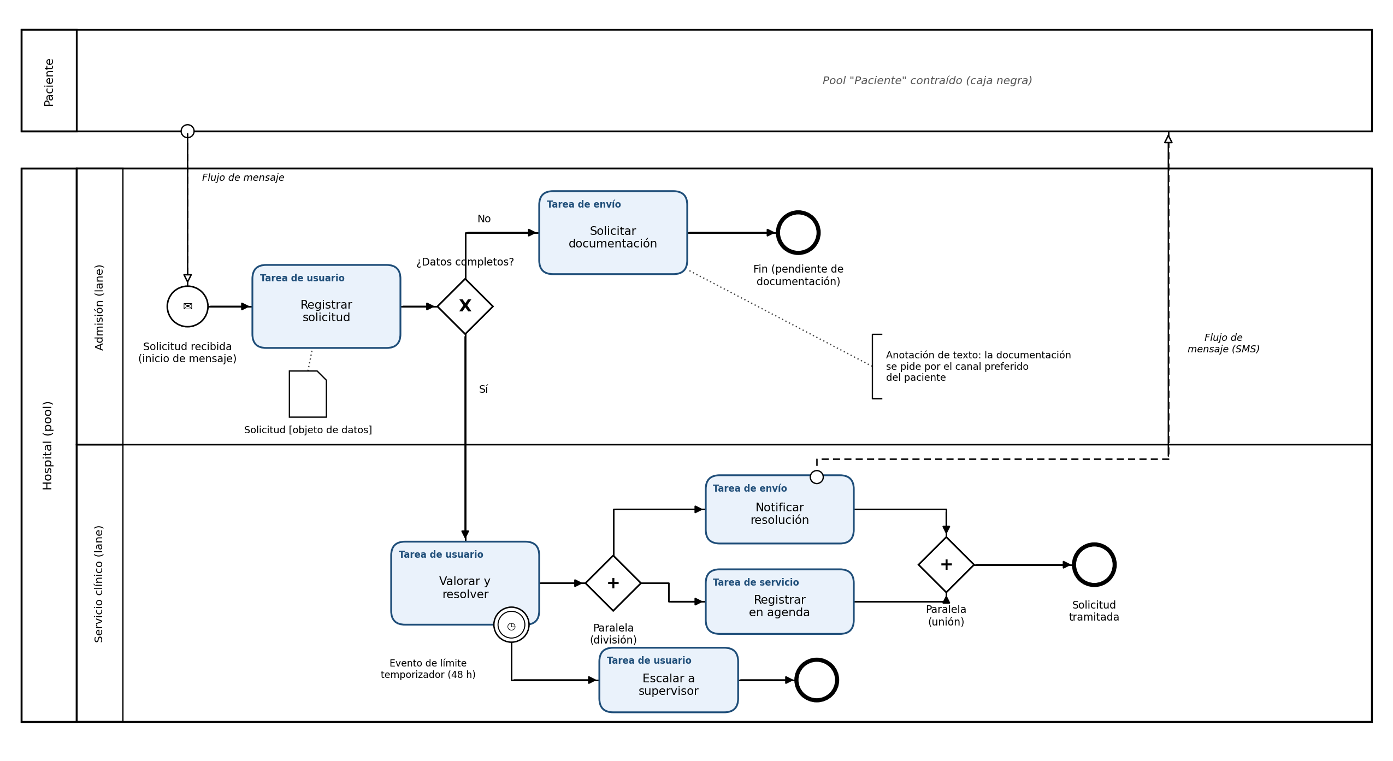
Figura 7. Colaboración BPMN: pool contraído (caja negra) “Paciente” y pool “Hospital” con dos lanes; evento de inicio de mensaje, tareas tipificadas, compuerta exclusiva, compuertas paralelas (división y unión), evento de límite temporizador, eventos de fin, objeto de datos, anotación de texto, flujos de secuencia (continuos) y de mensaje (discontinuos).

7.4. Actividades: tareas, subprocesos y actividades de llamada
Una actividad es trabajo que realiza la organización. Se representa con un rectángulo de esquinas redondeadas. Puede ser atómica (tarea) o compuesta (subproceso), y existe además la actividad de llamada (call activity).

7.4.1. Tipos de tareas
Tipo de tarea | Descripción
Tarea abstracta (None / sin tipo) | Tarea sin tipo definido; típica de modelos descriptivos.
Tarea de servicio (Service) | Usa un servicio (servicio web, aplicación automatizada).
Tarea de envío (Send) | Envía un mensaje a un participante externo; se completa al enviarlo.
Tarea de recepción (Receive) | Espera la llegada de un mensaje; se completa al recibirlo. Puede instanciar el proceso.
Tarea de usuario (User) | Realizada por una persona con la ayuda de una aplicación o motor de procesos (bandeja de tareas).
Tarea manual (Manual) | Realizada por una persona sin ayuda de ningún motor de ejecución ni aplicación (p. ej., archivar en papel).
Tarea de regla de negocio (Business Rule) | Envía datos a un motor de reglas y recibe el resultado (nueva en BPMN 2.0; enlaza con DMN).
Tarea de script (Script) | Script que ejecuta el propio motor de procesos (tarea de secuencia de comandos).

7.4.2. Subprocesos
- Subproceso incrustado (embebido): actividad compuesta definida dentro del proceso padre. Puede mostrarse contraído (colapsado) –con el marcador “+”– o expandido, mostrando su contenido.
- Subproceso de evento: no tiene flujos de entrada ni de salida; se activa cuando ocurre su evento de inicio, y puede ser interrumpible o no interrumpible. Borde punteado.
- Transacción: subproceso con comportamiento transaccional (todo o nada, con compensación y cancelación). Borde doble.
- Subproceso ad hoc: sus actividades no tienen un orden fijo; las realiza el participante según su criterio. Marcador “~” (tilde).

7.4.3. Actividad de llamada (Call Activity)
Es un envoltorio para invocar un proceso global o una tarea global definidos fuera del proceso y reutilizables desde varios procesos. Se dibuja con borde grueso. Si llama a un proceso, muestra el marcador “+”; si llama a una tarea global, muestra el icono del tipo de tarea: existen tareas globales de usuario, manuales, de script y de regla de negocio. Por eso es válido hablar de una “actividad de llamada manual” (actividad de llamada que invoca una tarea manual global).

7.4.4. Marcadores de actividad
Marcador | Significado
Flecha circular | Bucle (loop) estándar.
Tres líneas verticales (|||) | Multiinstancia paralela.
Tres líneas horizontales (≡) | Multiinstancia secuencial.
Doble triángulo “rebobinar” (◀◀) | Actividad de compensación.
“+” en un cuadrado | Subproceso contraído (colapsado).
Tilde (~) | Subproceso ad hoc.

Pregunta real de examen
(ID 756) ¿Qué actividad NO está definida en BPMN? → “Tarea colapsada”. Una tarea es atómica y no se descompone, por lo que no puede estar “colapsada”; lo que puede mostrarse colapsado o expandido es un subproceso. Sí existen: tarea de usuario, tarea de script (“secuencia de comandos”) y actividad de llamada que invoca una tarea manual global.

7.5. Eventos
Un evento es algo que sucede durante el proceso y afecta a su flujo; normalmente tiene una causa (disparador, trigger) o un impacto (resultado). Se representa con un círculo. Según su posición en el flujo:
Tipo | Notación | Características
Inicio (Start) | Círculo de borde fino simple. | Indica dónde comienza el proceso. Solo tiene flujos de secuencia salientes. Siempre es capturador (catching).
Intermedio (Intermediate) | Círculo de borde doble fino. | Ocurre entre el inicio y el fin. Puede ser capturador (icono hueco) o lanzador (throwing) (icono relleno). Puede situarse en el flujo o adjunto al borde de una actividad (evento de límite, boundary), que puede ser interrumpible (borde continuo: cancela la actividad) o no interrumpible (borde discontinuo).
Fin (End) | Círculo de borde grueso. | Indica dónde termina un camino del proceso. Solo tiene flujos entrantes. Siempre es lanzador (resultado).

Tipos de disparadores/resultados y dónde pueden usarse (✔ = permitido):
Tipo | Inicio | Intermedio | Fin | Observaciones
Ninguno (None) | ✔ | ✔ (lanzador) | ✔ | Sin disparador definido; en intermedio indica un hito o cambio de estado.
Mensaje | ✔ | ✔ | ✔ | Recepción/envío de un mensaje entre participantes (sobre).
Temporizador (Timer) | ✔ | ✔ | — | Fecha, duración o ciclo. Nunca es de fin.
Condicional | ✔ | ✔ | — | Se dispara cuando una condición de negocio se vuelve cierta.
Señal | ✔ | ✔ | ✔ | Difusión (broadcast): una señal lanzada puede ser capturada por muchos.
Error | Solo en subproceso de evento | Solo de límite (captura) | ✔ | Error con nombre; se lanza en un fin y se captura en el límite de la actividad.
Escalado (Escalation) | Solo en subproceso de evento | ✔ | ✔ | Traslada un asunto a un nivel superior de responsabilidad, sin abortar necesariamente.
Cancelación | — | Solo de límite de una transacción | ✔ (en transacción) | Cancela una transacción.
Compensación | Solo en subproceso de evento | ✔ | ✔ | Deshace el efecto de actividades completadas.
Enlace (Link) | — | ✔ | — | Conectores “fuera de página”: un par de enlaces equivale a un flujo de secuencia. Solo intermedio.
Terminación (Terminate) | — | — | ✔ | Termina inmediatamente todo el proceso (todas las ramas activas). Solo de fin.
Múltiple | ✔ | ✔ | ✔ | Capturar uno cualquiera de un conjunto de eventos / lanzar todos.
Múltiple paralelo | ✔ | ✔ (captura) | — | Capturar todos los eventos del conjunto.

7.6. Compuertas (gateways)
Las compuertas controlan la divergencia y convergencia de los flujos de secuencia (decisiones, bifurcaciones, uniones y fusiones). Se dibujan como un rombo con un marcador interior. No realizan trabajo: solo encaminan el flujo según los datos o eventos.
Compuerta | Marcador | Divergencia (división) | Convergencia (unión)
Exclusiva (XOR), basada en datos | “X” (o rombo vacío) | Se activa una sola rama: la primera cuya condición sea cierta; puede tener un flujo por defecto (marca “/”). | Fusión: deja pasar cada token que llega, sin esperar (no sincroniza).
Inclusiva (OR) | Círculo “O” | Se activan una o más ramas (todas cuyas condiciones sean ciertas). | Espera a todas las ramas que se activaron (sincronización selectiva).
Paralela (AND) | “+” | Se activan todas las ramas, sin condiciones. | Espera a que lleguen todas las ramas entrantes (sincronización).
Basada en eventos (exclusiva) | Pentágono dentro de doble círculo | La rama se decide por el primer evento que ocurre (mensaje, temporizador…) tras la compuerta; las demás se descartan (carrera). | —
Basada en eventos paralela (instanciación) | Cruz dentro de círculo | Se usa para iniciar el proceso con varios eventos posibles. | —
Compleja | Asterisco “∗” | Comportamiento complejo definido por una expresión. | Condición de activación personalizada (p. ej., “3 de 5 ramas”).

7.7. Objetos de conexión
Conector | Notación | Uso y restricciones
Flujo de secuencia | Línea continua con punta de flecha rellena. | Orden de ejecución de las actividades dentro de un mismo proceso (pool). No puede cruzar los límites de un pool. Variantes: condicional (rombo pequeño en el origen, desde una actividad) y por defecto (barra “/” en el origen).
Flujo de mensaje | Línea discontinua con círculo hueco en el origen y punta de flecha hueca. | Intercambio de mensajes entre dos participantes (pools) distintos. No puede conectar elementos del mismo pool. Puede conectar actividades, eventos de mensaje o el borde del pool.
Asociación | Línea punteada (con o sin flecha). | Vincula artefactos (anotaciones) con otros elementos; también la actividad de compensación con su evento.
Asociación de datos | Línea punteada con flecha. | Mueve datos entre objetos de datos y actividades/eventos (entradas y salidas).

7.8. Pools y lanes
- Pool (piscina/contenedor): representación gráfica de un participante en una colaboración (una organización, entidad o rol de negocio, p. ej., “Hospital”, “Paciente”, “Laboratorio externo”). Contiene el proceso de ese participante, o puede mostrarse vacío (caja negra) si su proceso interno no interesa o se desconoce. Entre pools solo hay flujos de mensaje.
- Lane (calle o carril): subdivisión de un pool (o de un proceso) para organizar y categorizar actividades, normalmente por rol, departamento o sistema (“Admisión”, “Servicio clínico”). Los flujos de secuencia sí pueden cruzar lanes dentro del mismo pool. Las lanes pueden anidarse.

7.9. Datos en BPMN
Elemento de datos | Notación | Descripción
Objeto de datos (Data Object) | Hoja con esquina doblada. | Información que fluye por el proceso (documentos, formularios). Existe mientras dura la instancia del proceso. Puede indicar su estado entre corchetes: “Solicitud [validada]”.
Colección de objetos de datos | Hoja con marcador de tres líneas verticales. | Conjunto de elementos (p. ej., lista de pruebas).
Entrada de datos (Data Input) | Hoja con flecha hueca. | Dato que necesita el proceso (o la actividad) como entrada: parámetro de entrada.
Salida de datos (Data Output) | Hoja con flecha rellena. | Resultado del proceso: parámetro de salida.
Almacén de datos (Data Store) | Cilindro. | Lugar donde el proceso lee o escribe datos que persisten más allá de la instancia (base de datos, archivo).
Mensaje | Sobre (blanco si es el iniciador, gris si no). | Contenido de una comunicación entre participantes.
Propiedades | Sin representación gráfica. | Variables de procesos, actividades o eventos.

BPMN define qué datos intervienen y cómo fluyen, pero no define la estructura interna de los datos: el modelado de datos e información (así como las estructuras organizativas, la descomposición funcional, la estrategia y las reglas de negocio) queda fuera del alcance de BPMN; para la estructura de datos se usan lenguajes como XML Schema, y para las decisiones, DMN.
Pregunta real de examen
(ID 757) “En BPMN, ¿existe la definición de datos?” → Ninguna de las anteriores es correcta. BPMN 2.0 sí define datos, y no solo de entrada: objetos de datos (y colecciones), entradas de datos, salidas de datos, almacenes de datos, propiedades, mensajes y asociaciones de datos. La opción B omite las salidas de datos y los objetos de datos individuales; la C es falsa (los datos no son eventos).

7.10. Artefactos
- Anotación de texto: comentario explicativo (corchete abierto con texto) unido a un elemento mediante una asociación.
- Grupo: rectángulo redondeado de trazo discontinuo y punteado que agrupa visualmente elementos para documentación o análisis; no afecta al flujo y puede atravesar lanes y pools.

7.11. Diferencias entre elementos similares
Pareja | Diferencia
Flujo de secuencia vs. flujo de mensaje | Secuencia: orden dentro de un pool (línea continua). Mensaje: comunicación entre pools (discontinua, círculo hueco en el origen).
Pool vs. lane | Pool = participante (proceso completo). Lane = subdivisión organizativa dentro del pool.
Tarea de usuario vs. tarea manual | Usuario: persona asistida por software/motor. Manual: sin ningún software.
Tarea vs. subproceso | Tarea: atómica. Subproceso: compuesto, puede colapsarse (“+”) o expandirse.
Subproceso incrustado vs. actividad de llamada | Incrustado: definido dentro del padre, no reutilizable. Call activity: invoca un proceso/tarea global y reutilizable; borde grueso.
Evento de fin vs. evento de terminación | Fin simple: termina solo esa rama (el proceso acaba cuando no quedan tokens). Terminación: finaliza de inmediato todas las ramas.
Compuerta exclusiva vs. basada en eventos | Exclusiva: decide por datos/condiciones. Basada en eventos: decide por el primer evento que llega.
Compuerta inclusiva vs. paralela | Inclusiva: activa una o más ramas según condiciones. Paralela: activa todas siempre.
Objeto de datos vs. almacén de datos | Objeto: vive en la instancia del proceso. Almacén: persiste más allá de ella.
Error vs. escalado | Error: problema que normalmente interrumpe la actividad. Escalado: aviso a un nivel superior, puede no interrumpir.
Orquestación vs. coreografía | Orquestación: un proceso con control central (un pool). Coreografía: contrato de intercambios de mensajes entre participantes sin control central.

7.12. Ventajas, limitaciones y relación con otros estándares
Ventajas | Limitaciones
Estándar abierto e internacional (OMG, ISO/IEC 19510).  Comprensible por negocio y por TI; lenguaje común.  Notación rica: eventos, excepciones, mensajes, compensación, transacciones.  Permite desde modelos descriptivos hasta ejecutables en un motor BPMS (serialización XML).  Amplio soporte de herramientas (Camunda, Bizagi, Signavio, Bonita…). | Notación extensa y compleja (más de 100 elementos); curva de aprendizaje.  Poco adecuada para procesos no estructurados o dirigidos por el conocimiento (→ CMMN).  No modela datos, organización ni reglas de negocio (→ UML/E-R, DMN).  Interoperabilidad real entre herramientas desigual.  Riesgo de diagramas ilegibles si no se aplican guías de estilo.

Relación con otros estándares: WS-BPEL 2.0 (OASIS, 2007) es un lenguaje de ejecución de procesos basados en servicios web; la especificación BPMN 2.0 incluye una correspondencia BPMN→BPEL (clase de conformidad de ejecución BPEL). XPDL (WfMC) fue un formato de intercambio de definiciones de procesos. DMN (Decision Model and Notation, OMG) modela decisiones y se invoca desde tareas de regla de negocio. BPMN, CMMN y DMN forman la llamada “triple corona” del OMG, utilizada, por ejemplo, en la iniciativa BPM+ Health para modelar guías y vías clínicas.

7.13. BPMN frente a UML
Criterio | BPMN | UML (diagrama de actividad)
Objetivo | Modelar procesos de negocio; público principal: negocio y analistas. | Modelar sistemas software (estructura y comportamiento); público principal: analistas y desarrolladores.
Alcance | Solo procesos (orquestación, colaboración, coreografía, conversación). | Lenguaje de propósito general con 14 diagramas; el de actividad es uno de ellos.
Participantes | Pools (participantes) y lanes; flujos de mensaje entre organizaciones. | Particiones (calles); no distingue formalmente entre participantes y mensajes B2B.
Eventos y excepciones | Muy ricos: temporizadores, mensajes, errores, escalado, compensación, eventos de límite. | Más limitados (señales, eventos de tiempo, regiones de interrupción).
Ejecución | Semántica de ejecución y serialización XML para motores BPMS. | Semántica de tokens; ejecutable con fUML, pero poco usado en motores de procesos.
Datos | Objetos, entradas, salidas y almacenes de datos (sin estructura interna). | Nodos objeto y pines; estructura de datos en diagramas de clases.
Organismo / norma | OMG; ISO/IEC 19510:2013. | OMG; ISO/IEC 19505:2012.

Claves para el examen
- BPMN = Business Process Model and Notation (desde 2.0; antes “Modeling Notation”). Versión vigente 2.0.2 (dic. 2013) = ISO/IEC 19510:2013. Creado por BPMI, mantenido por el OMG.
- 5 categorías: objetos de flujo (eventos, actividades, compuertas), datos, objetos de conexión, calles (pools, lanes) y artefactos (grupo, anotación).
- Evento: inicio (borde fino), intermedio (doble), fin (grueso). Timer nunca es de fin; Terminate solo de fin; Link solo intermedio; Error se captura solo en límite o subproceso de evento.
- 8 tipos de tarea: abstracta, servicio, envío, recepción, usuario, manual, regla de negocio, script. No existe “tarea colapsada” (se colapsan subprocesos).
- Compuertas: exclusiva (X), inclusiva (O), paralela (+), basada en eventos (pentágono), compleja (∗).
- Flujo de secuencia: dentro del pool. Flujo de mensaje: entre pools. Nunca al revés.
- Coreografía: intercambio ordenado de mensajes (B2B) sin controlador central. Colaboración: participantes (pools) + flujos de mensaje en un mismo modelo.
- Datos: objeto, colección, entrada, salida, almacén (persistente). BPMN no modela la estructura de los datos.

8. CMMN (Case Management Model and Notation)

8.1. Definición y finalidad
Definición
CMMN es el estándar del OMG que define un metamodelo común, una notación y un formato de intercambio para modelar y expresar gráficamente un caso. Está pensado para el trabajo del conocimiento (knowledge work): situaciones en las que las actividades, su orden y su necesidad dependen de las decisiones de las personas y de los acontecimientos que van surgiendo, por lo que no pueden predefinirse como una secuencia fija.

Versiones: CMMN 1.0 (mayo de 2014) y CMMN 1.1 (formal/16-12-01, diciembre de 2016), que es la vigente. CMMN 1.1 añadió, entre otras cosas, la tarea de decisión (Decision Task, para invocar decisiones, p. ej., DMN) y los conectores de anotación de texto, asociación y asociación discrecional. No ha sido publicado como norma ISO.

8.2. Concepto de caso y gestión de casos
Un caso es un procedimiento que implica acciones tomadas en relación con un sujeto en una situación concreta para lograr un resultado deseado (p. ej., la reclamación de un paciente, la valoración de una incapacidad, un expediente de responsabilidad patrimonial, el seguimiento de un paciente crónico complejo). La gestión de casos se caracteriza por:
- Enfoque declarativo (se define qué puede hacerse y bajo qué condiciones) frente al enfoque imperativo/procedimental de BPMN (se define qué se hace y en qué orden).
- Centralidad de la información del caso (el Case File): el estado de los datos determina qué actividades se habilitan.
- Protagonismo del trabajador del caso (case worker): persona (profesional del conocimiento) que decide en tiempo de ejecución qué tareas realizar, incluidas tareas discrecionales que se planifican sobre la marcha.
- Distinción entre tiempo de diseño (modelado del plan con sus opciones) y tiempo de ejecución (planificación por los trabajadores del caso).

8.3. Elementos de CMMN
Elemento | Descripción | Notación
Caso (Case) / Case Plan Model | El modelo del plan del caso recoge el comportamiento completo del caso; es la fase (stage) más externa. | Forma de carpeta (rectángulo con pestaña superior izquierda con el nombre).
Case File (expediente) | Contenedor de toda la información del caso; está formado por elementos del expediente (Case File Items): documentos, datos, carpetas. | Case File Item: hoja con esquina doblada.
Stage (fase) | Agrupación de elementos del plan; puede considerarse un “episodio” o subcaso. Admite anidamiento. | Rectángulo con esquinas biseladas y marcador “+” (contraído) o “−” (expandido).
Plan Fragment | Agrupación de elementos del plan que, a diferencia de la stage, no tiene ciclo de vida propio en ejecución (se usa para agrupar elementos discrecionales). | —
Tarea (Task) | Unidad de trabajo. Tipos: Human Task (la realiza una persona; puede ser bloqueante –espera a que termine– o no bloqueante), Process Task (invoca un proceso, p. ej. BPMN), Case Task (invoca otro caso), Decision Task (invoca una decisión, p. ej. DMN; desde 1.1) y tarea genérica. | Rectángulo redondeado con icono del tipo en la esquina superior izquierda.
Milestone (hito) | Objetivo alcanzable que marca un progreso en el caso; no implica trabajo, se alcanza cuando se cumplen sus criterios. | Rectángulo con extremos muy redondeados (forma de “píldora”).
Event Listener | Espera un evento relevante: temporizador (Timer Event Listener) o de usuario (User Event Listener, una acción de un rol). Los eventos del Case File y de los elementos del plan también pueden disparar sentinelas. | Doble círculo con icono (reloj, persona).
Sentry (centinela) | Combinación de un evento (onPart) y/o una condición (ifPart) que actúa como guarda. Como criterio de entrada (entry criterion) habilita un elemento; como criterio de salida (exit criterion) lo termina. | Rombo hueco (entrada) o relleno (salida) sobre el borde del elemento.
Plan Item | Uso concreto de una definición (tarea, stage, hito, event listener) en el plan del caso. | —
Discretionary Item | Elemento que el trabajador del caso puede decidir incluir en tiempo de ejecución, a partir de una tabla de planificación (planning table). | Borde discontinuo.
Conector | Representa dependencias de sentinelas (onPart) entre elementos. | Línea punteada.
Decoradores | Activación manual (▷), requerido (!), repetición (#), autocompletar (■), tabla de planificación. | Pequeños símbolos en el borde inferior.

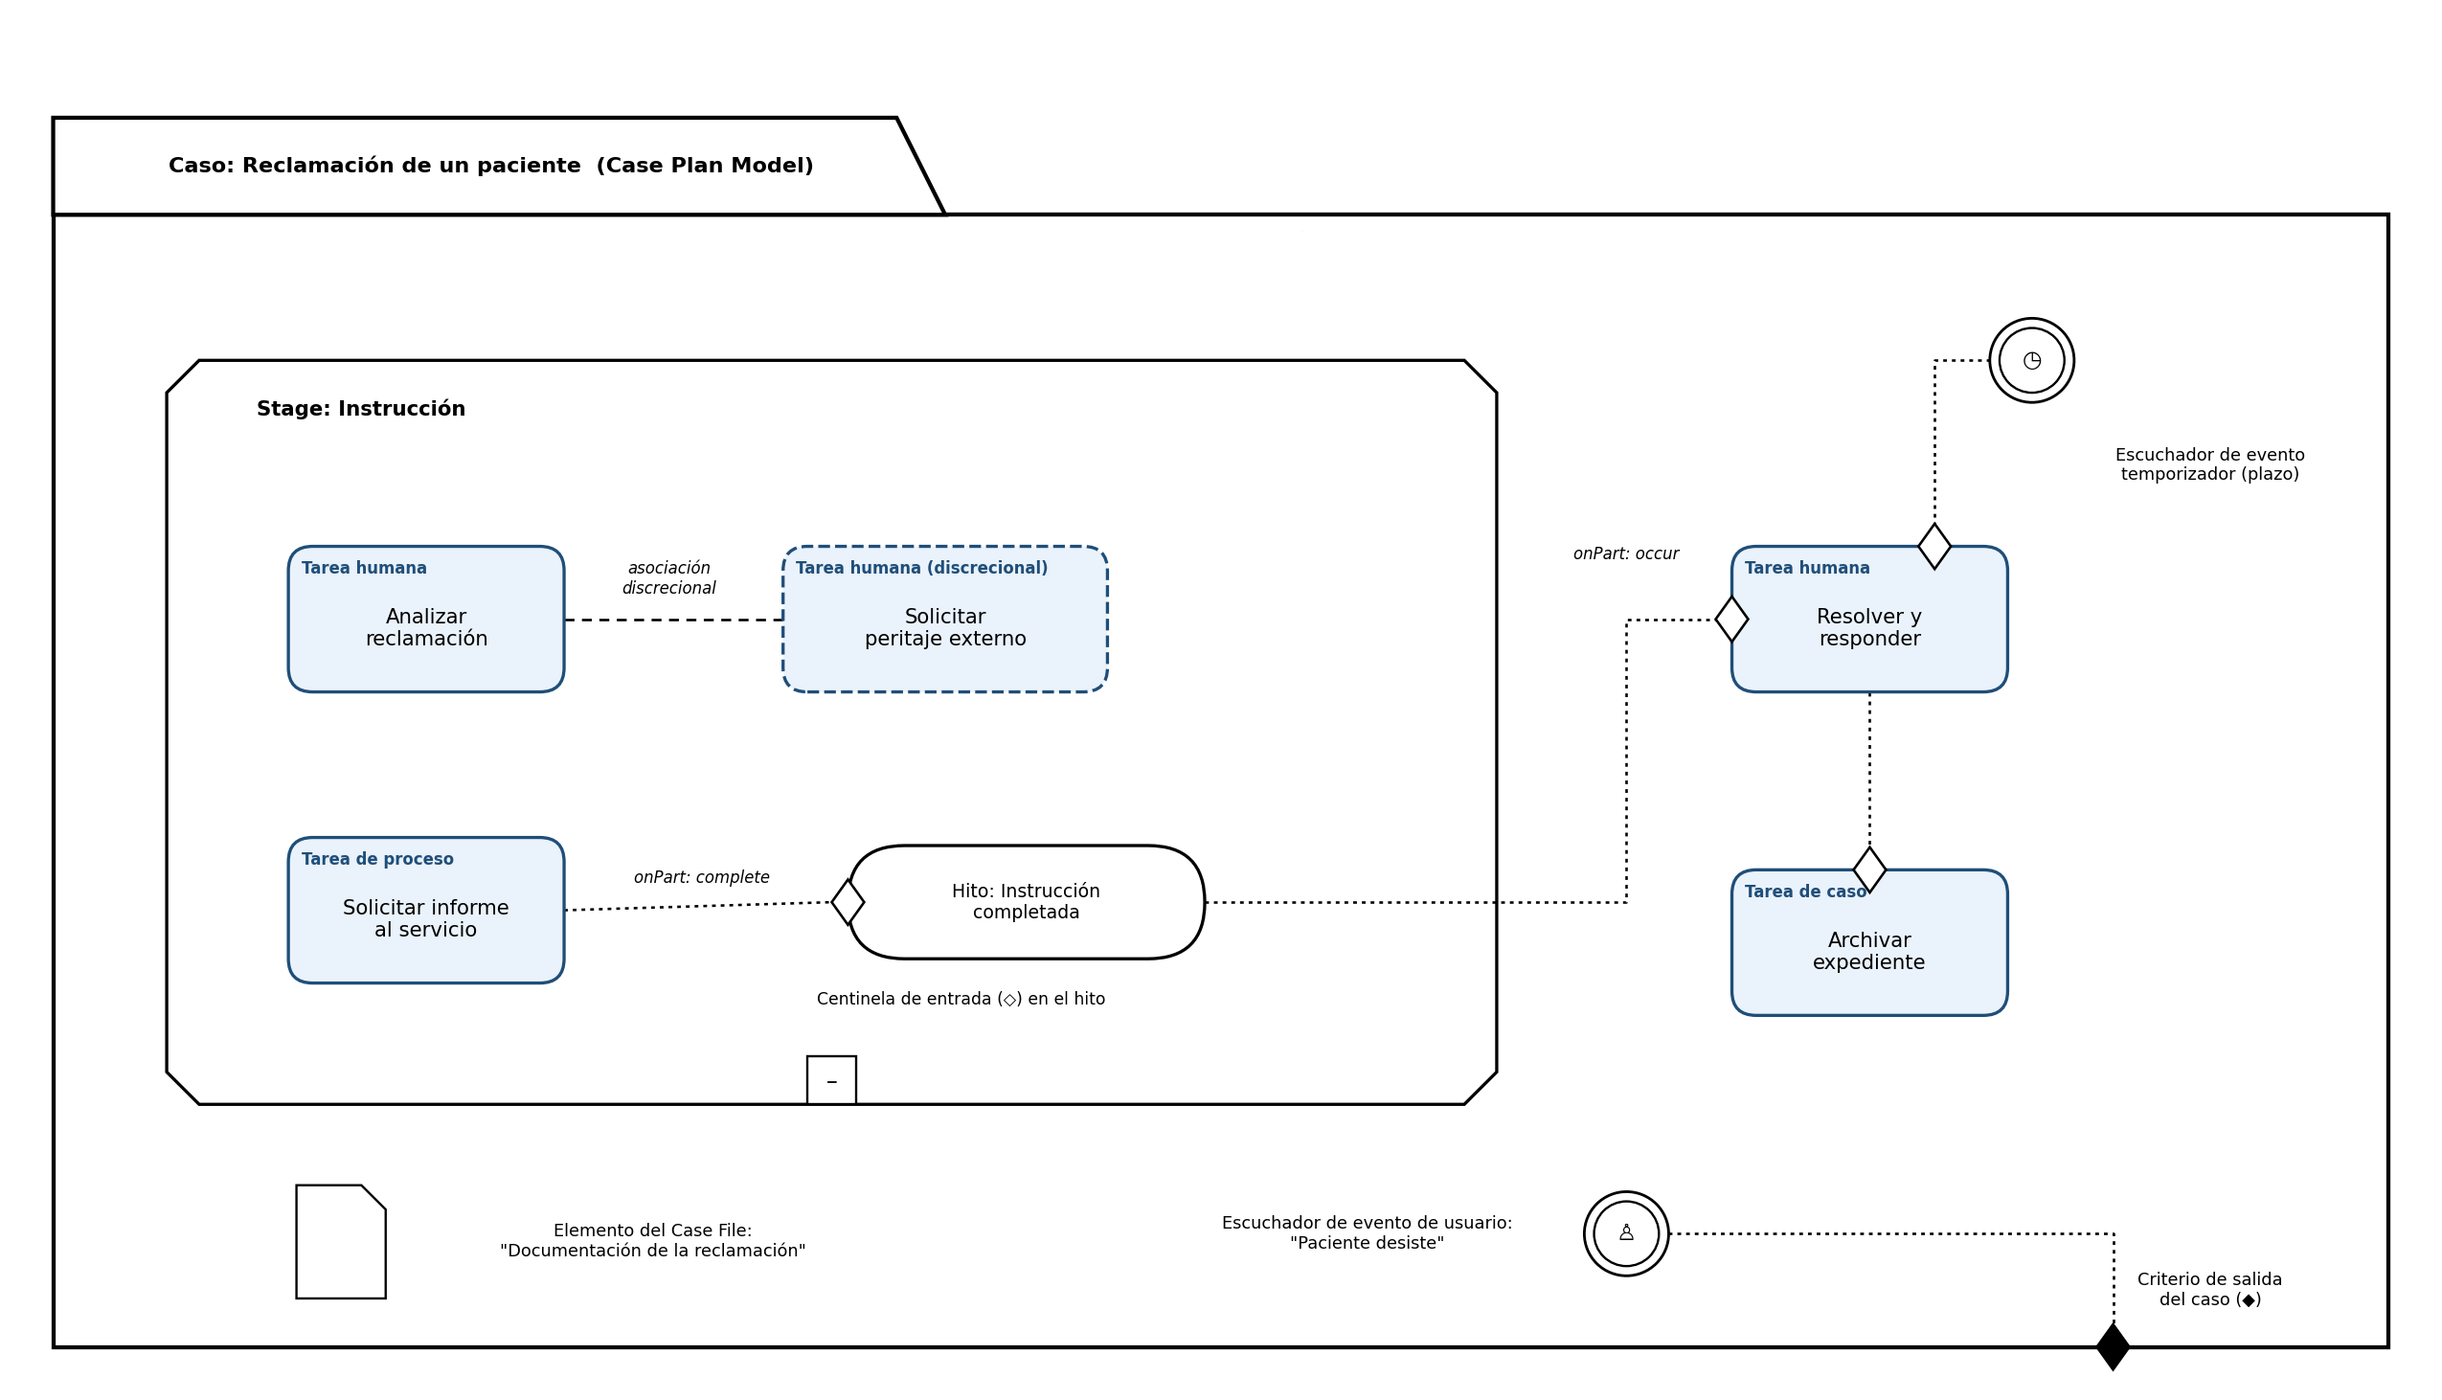
Figura 8. Modelo CMMN simplificado: Case Plan Model (carpeta), stage expandida, tareas (humana, de proceso, de caso), tarea discrecional (borde discontinuo), hito, sentinelas de entrada (◇) y de salida (◆), escuchadores de eventos (temporizador y de usuario) y elemento del Case File.
Los elementos del plan tienen un ciclo de vida definido por la especificación. Por ejemplo, una tarea o fase pasa por estados como Available (disponible, a la espera de sus criterios de entrada), Enabled (habilitada, pendiente de activación manual), Disabled, Active, Suspended, Completed, Terminated y Failed; la instancia de caso puede estar Active, Suspended, Completed, Terminated, Failed o Closed.

8.4. Ejemplo
Ejemplo
Caso: reclamación de un paciente. Al abrirse el caso se activa la stage “Instrucción”, con la tarea humana “Analizar reclamación” y la tarea de proceso “Solicitar informe al servicio” (que lanza un proceso BPMN). El tramitador puede decidir añadir la tarea discrecional “Solicitar peritaje externo” si la complejidad lo requiere. Cuando se completa el informe se alcanza el hito “Instrucción completada”, cuyo sentinela habilita “Resolver y responder”; esta tarea también se habilita si vence el temporizador del plazo legal. Si el paciente desiste (evento de usuario), el criterio de salida cierra el caso. Resuelta la reclamación, se habilita la tarea de caso “Archivar expediente”.

8.5. CMMN frente a BPMN; gestión de casos frente a procesos estructurados
Criterio | BPMN (procesos estructurados) | CMMN (gestión de casos)
Paradigma | Imperativo / procedimental: flujo predefinido. | Declarativo: qué es posible y bajo qué condiciones.
Orden de actividades | Fijado en tiempo de diseño mediante flujos de secuencia y compuertas. | No fijado: depende de eventos, datos y decisiones de las personas (sentinelas).
Control | Dirigido por el flujo (tokens). | Dirigido por eventos y datos (Case File).
Papel humano | Ejecutar las tareas asignadas en el orden previsto. | El trabajador del caso planifica en ejecución (tareas discrecionales).
Previsibilidad y repetibilidad | Alta: procesos rutinarios y repetibles. | Baja: situaciones variables, excepcionales, intensivas en conocimiento.
Elementos clave | Eventos, actividades, compuertas, pools, lanes, flujos. | Case Plan Model, Case File, stages, tareas, hitos, sentinelas, event listeners, elementos discrecionales.
Conectores | Flujo de secuencia (continuo) y de mensaje. | Conectores punteados de dependencia (no hay flujo de secuencia).
Ejemplos en sanidad | Tramitación de una factura, alta en BDU, dispensación de receta, gestión de citas. | Seguimiento de paciente crónico complejo, reclamaciones, investigación de un incidente de seguridad, valoración de dependencia.
Madurez y soporte | Muy amplio (ISO/IEC 19510). | Más limitado; algunas plataformas han abandonado su soporte (p. ej., Camunda 8 no lo soporta).

Cuándo usar cada uno: BPMN cuando el trabajo es estructurado, repetible y predecible y se busca eficiencia y automatización; CMMN cuando el trabajo es no estructurado o semiestructurado, depende del juicio experto y de acontecimientos imprevisibles. Ambos son complementarios: un caso CMMN puede invocar procesos BPMN (Process Task) y un proceso puede delegar en un caso. Las decisiones de ambos pueden externalizarse en DMN.
Claves para el examen
- CMMN = Case Management Model and Notation (OMG). Vigente: 1.1 (diciembre 2016); 1.0 de 2014.
- Enfoque declarativo para trabajo del conocimiento; BPMN es imperativo para procesos estructurados.
- Case Plan Model = carpeta; Case File = información del caso; Stage = esquinas biseladas; Milestone = píldora (no hace trabajo); Event Listener = doble círculo.
- Sentry = onPart (evento) + ifPart (condición). Rombo hueco = criterio de entrada; relleno = criterio de salida.
- Tareas: Human (bloqueante/no bloqueante), Process (invoca proceso), Case (invoca caso), Decision (invoca decisión, 1.1).
- Elemento discrecional = borde discontinuo; lo decide el trabajador del caso mediante una tabla de planificación.

9. Análisis de aspectos no funcionales

9.0. Marco general: el modelo de calidad ISO/IEC 25010:2023
Los requisitos no funcionales (también llamados atributos de calidad o requisitos de calidad) especifican cómo de bien debe prestar el sistema sus funciones y bajo qué restricciones. Deben analizarse desde el principio porque condicionan la arquitectura y son costosos de incorporar a posteriori. Para que sean útiles deben ser medibles y verificables (“rápido” no es un requisito; “p95 del tiempo de respuesta < 2 s con 500 usuarios concurrentes” sí).
La referencia normativa es la familia ISO/IEC 25000 (SQuaRE). Su modelo de calidad de producto, ISO/IEC 25010, se revisó en noviembre de 2023 (segunda edición), sustituyendo a la edición de 2011. La edición de 2023 define nueve características:
Característica (2023) | Subcaracterísticas principales | Cambio respecto a 2011
Adecuación funcional | Completitud, corrección y pertinencia funcional. | —
Eficiencia de desempeño (rendimiento) | Comportamiento temporal, utilización de recursos, capacidad. | —
Compatibilidad | Coexistencia, interoperabilidad. | —
Capacidad de interacción | Reconocibilidad de la adecuación, aprendizaje, operabilidad, protección frente a errores del usuario, compromiso del usuario, inclusividad, asistencia al usuario, autodescripción. | Sustituye a usabilidad; la accesibilidad se divide en inclusividad y asistencia al usuario.
Fiabilidad | Ausencia de fallos, disponibilidad, tolerancia a fallos, recuperabilidad. | “Madurez” pasa a “ausencia de fallos”.
Seguridad (security) | Confidencialidad, integridad, no repudio, responsabilidad (accountability), autenticidad, resistencia. | Se añade resistencia.
Mantenibilidad | Modularidad, reusabilidad, analizabilidad, modificabilidad, capacidad de prueba. | —
Flexibilidad | Adaptabilidad, escalabilidad, instalabilidad, reemplazabilidad. | Sustituye a portabilidad; se añade escalabilidad.
Protección (safety) | Restricción operativa, identificación de riesgos, a prueba de fallos, advertencia de peligros, integración segura. | Nueva característica.

Nota aclaratoria
Obsérvese que en ISO/IEC 25010 la privacidad no es una característica independiente: la protección de la información frente a accesos indebidos se encuadra en la confidencialidad (subcaracterística de seguridad). Sin embargo, en la bibliografía de ingeniería del software y en las preguntas de examen la privacidad aparece como requisito no funcional propio, definido como la protección de la información personal y confidencial del usuario. Además, en ISO/IEC 25010 la disponibilidad es una subcaracterística de la fiabilidad, no del rendimiento, y la escalabilidad pertenece desde 2023 a la flexibilidad. Los antiguos modelos de “calidad en uso” se han trasladado a ISO/IEC 25019.

Pregunta real de examen
(ID 193) El requisito no funcional que se refiere a la protección de la información personal y confidencial del usuario es la privacidad. Rendimiento = tiempos y recursos; accesibilidad = uso por personas con capacidades diversas; usabilidad = facilidad de uso.

9.1. Rendimiento

9.1.1. Métricas y conceptos
Concepto | Definición | Unidad / ejemplo
Tiempo de respuesta | Tiempo total desde que el usuario (o cliente) envía una petición hasta que recibe la respuesta completa. Incluye latencia de red, colas y procesamiento. | s, ms. Se expresa con percentiles (p95, p99), no solo con la media.
Latencia | Retardo o tiempo de espera antes de que empiece a atenderse o a llegar la respuesta (p. ej., tránsito de red, tiempo hasta el primer byte). | ms.
Tiempo de procesamiento (servicio) | Tiempo que el servidor dedica efectivamente a procesar la petición. | ms.
Productividad (throughput) | Cantidad de trabajo completado por unidad de tiempo. | Transacciones/s (TPS), peticiones/s, páginas/min, MB/s.
Capacidad | Límite máximo de carga (usuarios, transacciones, volumen de datos) que el sistema soporta cumpliendo los requisitos. | Nº máx. de usuarios concurrentes.
Concurrencia | Número de usuarios o peticiones atendidos simultáneamente; implica gestión de bloqueos, transacciones y colas. | Usuarios concurrentes, sesiones activas.
Utilización de recursos | Consumo de CPU, memoria, disco, red, conexiones a BD. | % de CPU, MB de memoria.
Escalabilidad | Capacidad de mantener el rendimiento al aumentar la carga añadiendo recursos. Vertical (scale up: más CPU/RAM al mismo nodo) u horizontal (scale out: más nodos, con balanceo de carga). Elasticidad: escalar automáticamente arriba y abajo según la demanda (nube). | Rendimiento con 2× nodos.
Disponibilidad | Proporción del tiempo en que el sistema está operativo y accesible. A = MTBF / (MTBF + MTTR). MTBF: tiempo medio entre fallos; MTTR: tiempo medio de reparación. | % (“nueves”).

Disponibilidad | Indisponibilidad máxima aproximada al año
99 % | ≈ 3,65 días (87,6 h)
99,9 % (“tres nueves”) | ≈ 8,76 horas
99,99 % (“cuatro nueves”) | ≈ 52,6 minutos
99,999 % (“cinco nueves”) | ≈ 5,26 minutos

9.1.2. Acuerdos de nivel de servicio
Un SLA (Service Level Agreement) es un acuerdo documentado entre proveedor y cliente que fija los servicios y los niveles de servicio comprometidos (disponibilidad, tiempos de respuesta y de resolución de incidencias, penalizaciones), habitual en ITIL y en los pliegos de contratación pública. En la terminología SRE se distinguen el SLI (indicador medido, p. ej. % de peticiones < 300 ms), el SLO (objetivo interno para ese indicador) y el SLA (compromiso contractual, normalmente menos exigente que el SLO). Los OLA son acuerdos internos entre unidades y los UC (underpinning contracts) contratos con terceros que soportan el SLA.

9.1.3. Técnicas de medición y evaluación
- Pruebas de carga: comportamiento con la carga esperada (normal y de pico).
- Pruebas de estrés: más allá de la capacidad prevista, para encontrar el punto de ruptura y cómo se recupera el sistema.
- Pruebas de picos (spike): incrementos bruscos de carga (p. ej., apertura de citas a primera hora).
- Pruebas de resistencia (endurance/soak): carga sostenida durante largo tiempo (fugas de memoria, degradación).
- Pruebas de volumen: grandes cantidades de datos. Pruebas de escalabilidad: evolución al añadir recursos.
- Herramientas: Apache JMeter, Gatling, k6, LoadRunner. Monitorización en producción (APM, métricas, trazas) y perfilado (profiling).
- Modelos analíticos: teoría de colas; ley de Little (L = λ·W: nº medio de peticiones en el sistema = tasa de llegada × tiempo medio en el sistema); ley de Amdahl (límite de aceleración por la parte no paralelizable).
- Técnicas de mejora: caché, índices, paginación, procesamiento asíncrono y colas, balanceo de carga, CDN, réplicas de lectura, optimización de consultas.
Criterio | Rendimiento | Escalabilidad
Pregunta | ¿Cómo de rápido/eficiente es el sistema con una carga dada? | ¿Cómo evoluciona el rendimiento cuando crece la carga y se añaden recursos?
Métricas | Tiempo de respuesta, latencia, throughput, uso de recursos. | Relación entre recursos añadidos y aumento de capacidad (lineal, sublineal).
Ejemplo | Una consulta de historia clínica tarda 1,2 s. | Duplicando nodos se atiende el doble de usuarios con el mismo tiempo de respuesta.
Relación | Un sistema puede ser rápido con poca carga y no escalar (cuello de botella en BD). | Un sistema escalable puede ser lento en términos absolutos, pero mantiene su comportamiento al crecer.
ISO/IEC 25010:2023 | Eficiencia de desempeño. | Subcaracterística de flexibilidad.

9.2. Seguridad

9.2.1. Dimensiones de la seguridad
La seguridad de la información se define clásicamente por la tríada CIA:
- Confidencialidad: la información solo es accesible por quien está autorizado.
- Integridad: la información es exacta y completa y no ha sido alterada de forma no autorizada.
- Disponibilidad: la información y los servicios son accesibles cuando los usuarios autorizados los necesitan.
El Esquema Nacional de Seguridad (ENS), regulado por el Real Decreto 311/2022, de 3 de mayo, de aplicación obligatoria al sector público (y por tanto al SAS) y a sus proveedores, añade dos dimensiones, hasta un total de cinco: Confidencialidad [C], Integridad [I], Trazabilidad [T], Autenticidad [A] y Disponibilidad [D]. La autenticidad garantiza que una entidad es quien dice ser o que la información procede de la fuente declarada; la trazabilidad garantiza que las actuaciones de una entidad pueden imputarse exclusivamente a ella. ISO/IEC 25010 añade el no repudio (probar que una acción tuvo lugar), la responsabilidad (accountability) y la resistencia.

9.2.2. Identificación, autenticación, autorización y control de acceso
Concepto | Definición
Identificación | Declarar quién se es (nombre de usuario, certificado).
Autenticación | Verificar que la identidad declarada es auténtica. Factores: algo que se sabe (contraseña, PIN), algo que se tiene (tarjeta, token, móvil, certificado), algo que se es (biometría). MFA = dos o más factores de distinto tipo.
Autorización | Determinar qué puede hacer un sujeto ya autenticado (permisos sobre recursos). Siempre posterior a la autenticación.
Control de acceso | Mecanismo que aplica la autorización. Modelos: DAC (discrecional: el propietario decide), MAC (obligatorio: etiquetas de seguridad y niveles de clasificación), RBAC (basado en roles, el más habitual en organizaciones), ABAC (basado en atributos del sujeto, recurso, acción y contexto).
Gestión de identidades (IAM) | Ciclo de vida de las identidades y sus privilegios: alta, modificación, baja, revisión periódica. SSO (inicio de sesión único) y federación de identidades con SAML 2.0 y OpenID Connect (capa de autenticación sobre OAuth 2.0, que por sí mismo es un protocolo de autorización delegada). En la Administración española: Cl@ve.
Trazabilidad y auditoría | Registro de actividad (logs) de quién hizo qué, cuándo y desde dónde, protegido frente a manipulación, que permite la auditoría (revisión independiente) y la investigación de incidentes. En sistemas sanitarios es esencial registrar los accesos a la historia clínica.

Criterio | Autenticación | Autorización
Pregunta | ¿Quién eres? (¿eres quien dices ser?) | ¿Qué puedes hacer?
Orden | Primero. | Después de autenticar.
Mecanismos | Contraseñas, certificados, MFA, biometría, SAML/OpenID Connect. | Roles y permisos (RBAC), ACL, políticas ABAC, OAuth 2.0 (ámbitos/scopes).
Dimensión ENS relacionada | Autenticidad. | Confidencialidad e integridad (control de acceso).
Ejemplo | El facultativo accede con su tarjeta y PIN. | Solo puede ver las historias de los pacientes de su cupo o en atención.

9.2.3. Principios de diseño seguro
- Mínimo privilegio: cada usuario, proceso o sistema dispone solo de los permisos estrictamente necesarios para su función (el ENS lo recoge como requisito mínimo, art. 20 del RD 311/2022).
- Necesidad de conocer (need to know) y segregación de funciones (ninguna persona controla por sí sola un proceso crítico completo).
- Defensa en profundidad: varias capas de protección independientes (el ENS habla de “líneas de defensa”).
- Seguridad por defecto (configuración más segura de fábrica) y seguridad desde el diseño (security by design): incorporar la seguridad desde los requisitos.
- Fallo seguro, mediación completa, economía del mecanismo (simplicidad), diseño abierto (no depender del secreto del diseño) y mínimo mecanismo común (principios de Saltzer y Schroeder).

9.2.4. Amenazas, vulnerabilidades y riesgos
Concepto | Definición
Activo | Recurso con valor para la organización (información, servicios, aplicaciones, equipos, personas).
Amenaza | Causa potencial de un incidente no deseado que puede dañar un activo (ataque, error, desastre natural).
Vulnerabilidad | Debilidad de un activo o de un control que puede ser explotada por una amenaza.
Riesgo | Estimación del grado de exposición a que una amenaza se materialice causando daños: función de la probabilidad y del impacto.
Salvaguarda / control | Medida que reduce la probabilidad o el impacto (preventiva, detectiva, correctiva, disuasoria…).
Riesgo residual | Riesgo que permanece tras aplicar las salvaguardas; debe ser aceptado por la dirección.

Metodologías y herramientas: MAGERIT v3 (metodología de análisis y gestión de riesgos de la Administración española) con la herramienta PILAR (CCN), ISO/IEC 27005. Para el modelado de amenazas en el análisis se usa STRIDE (Microsoft): Spoofing (suplantación → autenticidad), Tampering (manipulación → integridad), Repudiation (repudio → no repudio/trazabilidad), Information disclosure (revelación → confidencialidad), Denial of service (denegación de servicio → disponibilidad) y Elevation of privilege (elevación de privilegios → autorización). En el análisis funcional pueden especificarse casos de mal uso o abuso (misuse cases): casos de uso desde el punto de vista del atacante, que ayudan a derivar requisitos de seguridad. Como referencia de requisitos técnicos de seguridad de aplicaciones se usan los proyectos de OWASP (Top 10, ASVS).

9.2.5. Medidas de seguridad y marco normativo
- ENS (RD 311/2022): principios básicos (seguridad como proceso integral; gestión basada en los riesgos; prevención, detección, respuesta y conservación; existencia de líneas de defensa; vigilancia continua y reevaluación periódica; diferenciación de responsabilidades), requisitos mínimos y medidas del Anexo II agrupadas en marco organizativo [org], marco operacional [op] y medidas de protección [mp]. Los sistemas se clasifican en categoría BÁSICA, MEDIA o ALTA según el nivel (bajo/medio/alto) de cada dimensión.
- ISO/IEC 27001:2022 (sistema de gestión de seguridad de la información) y 27002:2022: 93 controles en 4 temas (organizativos, de personas, físicos y tecnológicos); los controles 8.25–8.28 abordan el ciclo de vida de desarrollo seguro, requisitos de seguridad de las aplicaciones, principios de arquitectura segura y codificación segura.
- Junta de Andalucía: Decreto 1/2011, de 11 de enero, por el que se establece la política de seguridad de las TIC en la Administración de la Junta de Andalucía (modificado, entre otros, por el Decreto 171/2020, de 13 de octubre, de Política de Seguridad Interior).
- Directiva NIS2 (UE) 2022/2555: en España, a la fecha de elaboración de este tema, la ley de transposición (Ley de Coordinación y Gobernanza de la Ciberseguridad) sigue en tramitación parlamentaria y no se ha publicado en el BOE; continúa vigente el Real Decreto-ley 12/2018 (transposición de la NIS original). Conviene comprobar su estado antes del examen.
- Medidas técnicas típicas en el análisis: cifrado en tránsito (TLS) y en reposo, firma electrónica, gestión de sesiones, validación de entradas, registro de auditoría, copias de seguridad, alta disponibilidad, gestión de parches y vulnerabilidades.

9.3. Privacidad

9.3.1. Concepto
La privacidad es el derecho de las personas a controlar la información que les concierne y a que se respete su esfera personal. Como requisito no funcional, se refiere a la protección de la información personal y confidencial del usuario: qué datos se recogen, con qué finalidad, quién accede, durante cuánto tiempo se conservan y cómo se garantizan los derechos de sus titulares. En la UE se concreta jurídicamente en el derecho fundamental a la protección de datos personales (art. 8 de la Carta de Derechos Fundamentales de la UE; art. 18.4 de la Constitución Española).

9.3.2. Marco normativo
- Reglamento (UE) 2016/679 (RGPD), aplicable desde el 25 de mayo de 2018.
- Ley Orgánica 3/2018, de 5 de diciembre, de Protección de Datos Personales y garantía de los derechos digitales (LOPDGDD).
- Autoridades de control: AEPD y, para las Administraciones andaluzas, el Consejo de Transparencia y Protección de Datos de Andalucía.
- En sanidad: los datos relativos a la salud son categoría especial (art. 9 RGPD), cuyo tratamiento solo es lícito si concurre una excepción (p. ej., art. 9.2.h: diagnóstico médico, asistencia sanitaria, gestión de los sistemas y servicios de asistencia sanitaria). La Ley 41/2002, de autonomía del paciente, regula la historia clínica y su conservación (como mínimo cinco años desde la fecha del alta de cada proceso asistencial).
- Reglamento (UE) 2025/327, del Espacio Europeo de Datos de Salud (EEDS): publicado en el DOUE el 5 de marzo de 2025 y en vigor desde marzo de 2025, con aplicación escalonada a partir del 26 de marzo de 2027; regula el uso primario y secundario de los datos de salud electrónicos y requisitos para los sistemas de historia clínica electrónica.

9.3.3. Principios de la protección de datos (art. 5 RGPD)
Principio | Contenido
Licitud, lealtad y transparencia | Tratamiento con base jurídica (art. 6; art. 9 para categorías especiales), leal e informado.
Limitación de la finalidad | Fines determinados, explícitos y legítimos; no tratamiento ulterior incompatible (salvo archivo, investigación o estadística con garantías).
Minimización de datos | Datos adecuados, pertinentes y limitados a lo necesario para los fines.
Exactitud | Datos exactos y actualizados; supresión o rectificación sin dilación de los inexactos.
Limitación del plazo de conservación | Conservación identificable solo el tiempo necesario para los fines.
Integridad y confidencialidad | Seguridad adecuada mediante medidas técnicas u organizativas apropiadas.
Responsabilidad proactiva (art. 5.2) | El responsable debe cumplir y ser capaz de demostrar el cumplimiento (accountability).

9.3.4. Privacidad desde el diseño y por defecto
El art. 25 RGPD obliga al responsable a aplicar, desde el diseño (en el momento de determinar los medios del tratamiento) y por defecto, medidas técnicas y organizativas apropiadas (como la seudonimización) para aplicar los principios de protección de datos, y a garantizar que por defecto solo se traten los datos necesarios para cada fin específico (cantidad de datos, extensión del tratamiento, plazo de conservación y accesibilidad). El concepto procede de Ann Cavoukian (“Privacy by Design”), que formuló 7 principios: proactivo, no reactivo (preventivo, no correctivo); privacidad como configuración predeterminada; privacidad incrustada en el diseño; funcionalidad total (“suma positiva”, no “suma cero”); seguridad extremo a extremo (todo el ciclo de vida); visibilidad y transparencia; y respeto por la privacidad del usuario (enfoque centrado en el usuario). La AEPD ha publicado guías específicas de privacidad desde el diseño y por defecto. La norma ISO/IEC 29100 define un marco de privacidad con 11 principios (consentimiento y elección, legitimidad y especificación de la finalidad, limitación de la recogida, minimización, limitación de uso, conservación y divulgación, exactitud y calidad, apertura y transparencia, participación y acceso individual, responsabilidad, seguridad de la información y cumplimiento).
Instrumentos en el análisis de sistemas: el registro de actividades de tratamiento (art. 30), el análisis de riesgos para los derechos y libertades, la evaluación de impacto relativa a la protección de datos (EIPD/DPIA, art. 35) cuando el tratamiento entrañe un alto riesgo (por ejemplo, tratamiento a gran escala de datos de salud), la designación de un Delegado de Protección de Datos (obligatoria para autoridades y organismos públicos, art. 37), la notificación de brechas a la autoridad de control en 72 horas (art. 33) y, si hay alto riesgo, la comunicación a los interesados (art. 34). Técnicas de protección (PET): seudonimización (los datos seudonimizados siguen siendo datos personales), anonimización (irreversible: los datos anónimos quedan fuera del RGPD), cifrado, agregación, control de accesos, minimización de campos en formularios. Para el modelado de amenazas a la privacidad existe LINDDUN.

9.3.5. Derechos de los interesados
Derechos de información (arts. 13-14), acceso (art. 15), rectificación (art. 16), supresión o “derecho al olvido” (art. 17), limitación del tratamiento (art. 18), portabilidad (art. 20), oposición (art. 21) y a no ser objeto de decisiones individuales automatizadas, incluida la elaboración de perfiles (art. 22). El sistema debe incorporar requisitos funcionales que permitan atenderlos (exportar datos en formato estructurado, bloquear datos, registrar consentimientos, etc.). La LOPDGDD añade, en su título X, los derechos digitales.

9.3.6. Seguridad frente a privacidad
Criterio | Seguridad | Privacidad
Objeto | Toda la información y los sistemas (personales o no). | Los datos personales y los derechos de las personas.
Pregunta | ¿Está la información protegida frente a accesos, alteraciones o pérdidas no autorizados? | ¿Es legítimo, necesario y proporcionado tratar estos datos, y respeta los derechos del interesado?
Riesgo analizado | Riesgo para la organización y sus activos. | Riesgo para los derechos y libertades de las personas.
Marco | ENS, ISO/IEC 27001, NIS2. | RGPD, LOPDGDD, ISO/IEC 29100/27701.
Ejemplo de fallo | Un atacante cifra los servidores (ransomware). | Un profesional autorizado consulta sin necesidad la historia de un vecino; o se recogen más datos de los necesarios.
Relación | Condición necesaria pero no suficiente para la privacidad. | Incluye la seguridad (principio de integridad y confidencialidad, art. 32), pero va más allá: licitud, finalidad, minimización, derechos.

En síntesis: puede haber seguridad sin privacidad (un sistema muy seguro que trata datos sin base legal o en exceso), pero no privacidad sin seguridad. La protección de datos es la dimensión jurídica de la privacidad, y la seguridad de la información es uno de sus instrumentos.
Claves para el examen
- ISO/IEC 25010 vigente: edición 2023, 9 características (se añade protección/safety; usabilidad → capacidad de interacción; portabilidad → flexibilidad; seguridad añade resistencia).
- Privacidad = protección de la información personal y confidencial del usuario (requisito no funcional).
- Throughput = trabajo por unidad de tiempo; latencia = retardo; tiempo de respuesta = total percibido. Disponibilidad = MTBF/(MTBF+MTTR).
- Escalabilidad vertical (más recursos a un nodo) vs horizontal (más nodos).
- ENS (RD 311/2022): 5 dimensiones C, I, T, A, D; categorías BÁSICA, MEDIA, ALTA; medidas org/op/mp.
- Autenticación = quién eres; autorización = qué puedes hacer. OAuth 2.0 = autorización; OpenID Connect = autenticación.
- RGPD art. 5 (principios), art. 25 (desde el diseño y por defecto), art. 32 (seguridad), art. 33 (brecha, 72 h), art. 35 (EIPD), art. 9 (categorías especiales: salud).
- Seudonimizado = sigue siendo dato personal; anónimo = fuera del RGPD.

10. Relaciones y diferencias entre los principales conceptos
Este apartado integra el tema mostrando qué modelo responde a cada pregunta del análisis y cómo se relacionan entre sí.
Pregunta del análisis | Perspectiva | Modelos / técnicas
¿Quién usa el sistema y para qué? | Funcional | Casos de uso (diagrama + especificación), historias de usuario.
¿Qué conceptos maneja el negocio? | Estática (conceptual) | Modelo de dominio (clases conceptuales).
¿Qué datos hay que almacenar y cómo se relacionan? | Estática (datos) | Modelo entidad-relación → modelo relacional.
¿Qué objetos software y responsabilidades hay? | Estática (diseño OO) | Diagrama de clases, paquetes, componentes.
¿Cómo evoluciona un objeto ante eventos? | Dinámica | Máquina de estados.
¿En qué orden colaboran los objetos? | Dinámica (interacción) | Secuencia, comunicación.
¿Cuál es el flujo de trabajo del negocio y quién lo hace? | Dinámica (procesos) | BPMN, diagrama de actividad, DFD (transformaciones de datos).
¿Cómo se gestiona un trabajo no predecible? | Dinámica (casos) | CMMN.
¿Cómo de rápido, seguro y respetuoso con la privacidad debe ser? | No funcional | ISO/IEC 25010, SLA, ENS, MAGERIT, STRIDE, RGPD (EIPD).
¿Dónde se ejecuta cada pieza? | Física | Diagrama de despliegue (nodos, artefactos).

Trazabilidad entre modelos: cada caso de uso se realiza mediante colaboraciones de clases (diagramas de secuencia); las entidades del modelo de dominio evolucionan a clases de diseño y a tablas; los procesos BPMN se implementan como servicios y casos de uso del sistema; y cada requisito no funcional se asocia a los casos de uso afectados (“requisitos especiales”) y a pruebas específicas.
Comparación | Diferencia esencial | Apartado
Requisito funcional vs no funcional | Qué hace vs cómo de bien / con qué restricciones. | 1.2
Caso de uso vs historia de usuario | Especificación detallada de un objetivo con escenarios vs recordatorio breve para conversar, con criterios de aceptación. | 2.3
Include vs extend | Obligatorio, base → incluido vs opcional/condicional, extensor → base. | 2.1.4
Agregación vs composición | Parte independiente y compartible (◇) vs parte exclusiva y dependiente (◆). | 3.5
Modelo E/R vs modelo de clases | Datos, identidad por clave vs objetos con comportamiento e identidad propia. | 4.3.5
Modelo estático vs dinámico | Estructura atemporal vs comportamiento en el tiempo. | 5.1
UML vs BPMN | Modelado de software (14 diagramas) vs modelado de procesos de negocio. | 7.13
BPMN vs CMMN | Imperativo, flujo predefinido vs declarativo, casos dirigidos por el conocimiento. | 8.5
Rendimiento vs escalabilidad | Eficiencia con una carga dada vs mantenimiento del rendimiento al crecer la carga. | 9.1
Autenticación vs autorización | Verificar identidad vs conceder permisos. | 9.2.2
Seguridad vs privacidad | Proteger información y sistemas vs tratamiento legítimo y derechos sobre datos personales. | 9.3.6

11. Claves para el examen: síntesis y trampas habituales
Lo que ya ha caído en exámenes
- Diagrama de casos de uso = visión general de actores, funciones que necesitan y cómo interactúan. No es modelo de datos ni flujo de trabajo.
- Modelo de dominio = clases conceptuales del mundo real, no componentes software.
- Modelo E/R = estructura de datos a nivel conceptual.
- Máquina de estados = ciclo de vida de un objeto en respuesta a eventos.
- Despliegue = sistemas embebidos, cliente/servidor, distribuidos. Artefactos/componentes = código fuente, versiones ejecutables, BD física, sistemas adaptables.
- BPMN: no existe la “tarea colapsada”; los datos existen (objetos, colecciones, entradas, salidas, almacenes); coreografía = B2B sin controlador central.
- Privacidad = protección de la información personal y confidencial del usuario.

Trampa habitual | Aclaración
“UML es una metodología de desarrollo”. | Falso: es un lenguaje de modelado; RUP es un proceso.
“El diagrama de colaboración es un diagrama de UML 2.5”. | En UML 2.x se denomina diagrama de comunicación.
“Los diagramas de interacción son una tercera categoría al mismo nivel que estructura y comportamiento”. | Son una subcategoría de los de comportamiento.
Sentido de la flecha de «extend». | Del extensor al caso base.
“Un actor es siempre una persona”. | Es un rol; puede ser otro sistema, un dispositivo o el tiempo.
“La composición permite compartir la parte entre varios todos”. | Eso es la agregación; en la composición la parte es exclusiva.
“Los objetos de datos son artefactos en BPMN 2.0”. | Lo eran en BPMN 1.x; en 2.0 son datos. Artefactos: grupo y anotación de texto.
“Un flujo de secuencia puede unir dos pools”. | No: entre pools solo flujos de mensaje.
“Un evento temporizador puede ser de fin”. | No. El de terminación solo puede ser de fin; el de enlace solo intermedio.
“La tarea manual la realiza una persona con ayuda de una aplicación”. | Eso es la tarea de usuario; la manual es sin ayuda de software.
“CMMN define el orden exacto de las tareas”. | No: es declarativo; el orden lo determinan sentinelas, eventos y decisiones del trabajador del caso.
“El hito (milestone) CMMN es una tarea”. | No realiza trabajo: marca un objetivo alcanzado.
“La disponibilidad es una subcaracterística de la eficiencia de desempeño en ISO/IEC 25010”. | Pertenece a la fiabilidad.
“Los datos seudonimizados no son datos personales”. | Sí lo son; solo los anónimos quedan fuera del RGPD.
“OAuth 2.0 es un protocolo de autenticación”. | Es de autorización delegada; la autenticación se añade con OpenID Connect.
“La clave foránea forma parte del modelo E/R conceptual”. | Aparece al pasar al modelo relacional (lógico).

12. Conclusiones
El análisis funcional convierte necesidades difusas en una especificación verificable y en un conjunto coherente de modelos. Los casos de uso y las historias de usuario capturan lo que el sistema debe hacer para sus usuarios, con distinto grado de formalidad según el contexto (documentación contractual y sistemas complejos frente a desarrollo ágil). UML proporciona el lenguaje común para expresar tanto la estructura (modelo de dominio y de clases) como el comportamiento (estados, actividades, interacciones), mientras que el modelo entidad-relación sigue siendo la herramienta de referencia para el diseño conceptual de los datos.
Para el comportamiento a nivel de organización, BPMN es el estándar de facto e internacional (ISO/IEC 19510) para procesos estructurados, y CMMN lo complementa para el trabajo del conocimiento no predecible, muy presente en el ámbito sanitario. Por último, el análisis no está completo sin los aspectos no funcionales: el rendimiento se especifica con métricas medibles y SLA; la seguridad se aborda desde el diseño conforme al ENS; y la privacidad, en un entorno que trata datos de salud, exige aplicar el RGPD y la LOPDGDD desde la fase de análisis (privacidad desde el diseño y por defecto, minimización, EIPD).

Anexo. Matriz de cobertura de las preguntas del banco (CSV)
Se han analizado las 9 preguntas del fichero proporcionado. Todas son relevantes para el tema. La tabla recoge el concepto evaluado, la respuesta oficial, el apartado donde se explica y observaciones.
ID | Concepto evaluado | Respuesta oficial | Apartado | Cobertura / observaciones
193 | Requisito no funcional que protege la información personal y confidencial. | A. Privacidad | 9.0, 9.3.1 | Completa. Nota: ISO/IEC 25010 no tiene “privacidad” como característica (se integra en confidencialidad).
459 | Usos de los diagramas de artefactos UML. | C. Sistemas embebidos (excepción) | 3.4.1 | Completa. Los sistemas embebidos se modelan con diagramas de despliegue. Nota sobre la denominación “diagrama de artefactos”.
756 | Tipos de actividades BPMN. | C. Tarea colapsada (no existe) | 7.4 | Completa. Se explica por qué existe la “actividad de llamada manual”.
757 | Elementos de datos en BPMN. | D. Ninguna de las anteriores | 7.9 | Completa.
898 | Finalidad del diagrama de casos de uso. | B. Visión general de actores, funciones e interacción | 2.1.5 | Completa.
921 | Definición de modelo de dominio. | A. Modelo de dominio | 4.1.1 | Completa (definición de Larman).
1243 | Coreografía vs colaboración en BPMN 2.0. | D. Coreografía B2B; colaboración dentro de un mismo modelo | 7.2 | Completa. Pregunta discutible: formulación de glosario que simplifica la especificación 2.0.2; ver nota aclaratoria.
3751 | Diagrama UML del ciclo de vida de un objeto ante eventos. | C. Diagrama de estados | 3.4, 5.3 | Completa.
6521 | Uso del modelo entidad-relación. | A. Definir la estructura de datos de forma conceptual | 4.2.1 | Completa.

Cobertura: 9 de 9 preguntas (100 %). Distribución por bloques: UML y diagramas (459, 3751); casos de uso (898); dominio y modelo E/R (921, 6521); BPMN (756, 757, 1243); aspectos no funcionales (193). Se observa que el tribunal pregunta sobre todo definiciones y finalidad de cada modelo o diagrama y elementos concretos de la notación BPMN, con redacción a menudo tomada de manuales clásicos (Booch-Rumbaugh-Jacobson, Larman) y de glosarios.

Fuentes y referencias

Legislación y normativa
- Reglamento (UE) 2016/679 del Parlamento Europeo y del Consejo, de 27 de abril de 2016 (Reglamento General de Protección de Datos). DOUE L 119, 4-5-2016. https://eur-lex.europa.eu/eli/reg/2016/679/oj
- Ley Orgánica 3/2018, de 5 de diciembre, de Protección de Datos Personales y garantía de los derechos digitales. BOE núm. 294, 6-12-2018. https://www.boe.es/eli/es/lo/2018/12/05/3/con
- Real Decreto 311/2022, de 3 de mayo, por el que se regula el Esquema Nacional de Seguridad. BOE núm. 106, 4-5-2022. https://www.boe.es/eli/es/rd/2022/05/03/311/con
- Ley 41/2002, de 14 de noviembre, básica reguladora de la autonomía del paciente y de derechos y obligaciones en materia de información y documentación clínica. https://www.boe.es/eli/es/l/2002/11/14/41/con
- Ley 39/2015, de 1 de octubre, del Procedimiento Administrativo Común de las Administraciones Públicas. https://www.boe.es/eli/es/l/2015/10/01/39/con
- Reglamento (UE) 2025/327 del Parlamento Europeo y del Consejo, de 11 de febrero de 2025, relativo al Espacio Europeo de Datos de Salud. DOUE de 5-3-2025. Información del Ministerio de Sanidad: https://www.sanidad.gob.es/areas/saludDigital/espacioEuropeoDS/home.htm
- Directiva (UE) 2022/2555 (NIS2) y Real Decreto-ley 12/2018, de 7 de septiembre, de seguridad de las redes y sistemas de información. Estado de la transposición: Departamento de Seguridad Nacional, https://www.dsn.gob.es/en/node/24160
- Decreto 1/2011, de 11 de enero, por el que se establece la política de seguridad de las tecnologías de la información y comunicaciones en la Administración de la Junta de Andalucía, y Decreto 171/2020, de 13 de octubre (Política de Seguridad Interior). BOJA.

Estándares y especificaciones
- OMG. Unified Modeling Language (UML), versión 2.5.1, formal/17-12-05, diciembre de 2017. https://www.omg.org/spec/UML/2.5.1
- ISO/IEC 19505-1:2012 y 19505-2:2012. Information technology — OMG Unified Modeling Language (OMG UML) — Infrastructure / Superstructure (UML 2.4.1).
- OMG. Business Process Model and Notation (BPMN), versión 2.0.2, formal/13-12-09, diciembre de 2013. https://www.omg.org/spec/BPMN/2.0.2
- ISO/IEC 19510:2013. Information technology — Object Management Group Business Process Model and Notation.
- OMG. Case Management Model and Notation (CMMN), versión 1.1, formal/16-12-01, diciembre de 2016. https://www.omg.org/spec/CMMN/1.1
- ISO/IEC 25010:2023. Systems and software engineering — SQuaRE — Product quality model (2.ª edición, noviembre de 2023).
- ISO/IEC/IEEE 29148:2018. Systems and software engineering — Life cycle processes — Requirements engineering.
- ISO/IEC 27001:2022 y ISO/IEC 27002:2022. Seguridad de la información.
- ISO/IEC 29100. Information technology — Security techniques — Privacy framework.
- ISO 9000:2015. Sistemas de gestión de la calidad — Fundamentos y vocabulario.

Organismos oficiales y metodologías
- Métrica versión 3. Metodología de Planificación, Desarrollo y Mantenimiento de sistemas de información. Portal de Administración Electrónica (PAe), Ministerio para la Transformación Digital y de la Función Pública. https://administracionelectronica.gob.es
- MAGERIT versión 3 y herramienta PILAR. Centro Criptológico Nacional / PAe.
- Agencia Española de Protección de Datos (AEPD). Guía de Privacidad desde el Diseño; Guía de Protección de Datos por Defecto. https://www.aepd.es
- Scrum Guide 2020 (K. Schwaber y J. Sutherland). https://scrumguides.org

Bibliografía técnica
- Booch, G., Rumbaugh, J. y Jacobson, I. El Lenguaje Unificado de Modelado. Guía del usuario, 2.ª ed. Addison-Wesley/Pearson, 2006.
- Rumbaugh, J., Jacobson, I. y Booch, G. El Lenguaje Unificado de Modelado. Manual de referencia, 2.ª ed. Pearson, 2007.
- Larman, C. UML y Patrones. Una introducción al análisis y diseño orientado a objetos y al proceso unificado, 2.ª ed. Pearson/Prentice Hall, 2003.
- Jacobson, I. et al. Object-Oriented Software Engineering: A Use Case Driven Approach. Addison-Wesley, 1992; Jacobson, I., Spence, I. y Bittner, K. Use-Case 2.0, 2011.
- Cockburn, A. Writing Effective Use Cases. Addison-Wesley, 2001.
- Cohn, M. User Stories Applied: For Agile Software Development. Addison-Wesley, 2004.
- Chen, P. P. “The Entity-Relationship Model—Toward a Unified View of Data”. ACM Transactions on Database Systems, 1(1), 1976, pp. 9-36.
- Elmasri, R. y Navathe, S. Fundamentos de Sistemas de Bases de Datos. Pearson.
- De Miguel, A., Piattini, M. y Marcos, E. Diseño de bases de datos relacionales. Ra-Ma, 1999.
- Evans, E. Domain-Driven Design. Addison-Wesley, 2003.
- Harel, D. “Statecharts: A visual formalism for complex systems”. Science of Computer Programming, 8(3), 1987.
- Dumas, M., La Rosa, M., Mendling, J. y Reijers, H. Fundamentals of Business Process Management, 2.ª ed. Springer, 2018.
- Corradini, F. et al. “Collaboration vs. choreography conformance in BPMN”. Logical Methods in Computer Science, 16(4), 2020. https://lmcs.episciences.org/6092/pdf
- Cavoukian, A. Privacy by Design: The 7 Foundational Principles. Information and Privacy Commissioner of Ontario, 2009/2011.

